Оглавление
1. Установка расширения 2
2. Первичные настройки склада в базе данных 5
2.1 Создание и настройка склада 5
2.2. Создание топологии склада 7
2.3. Пользовательские настройки 8
2.4. Настройки заполнения для пользователей 12
2.5. Настройки штрихкодов ячеек 13
3. Первичные настройки приложения 15
3.1. Настройки ТСД 15
3.2. Настройки в приложении 18
4. Авторизация в приложении 19
5. Приемка 20
5.1. Оформление документа "Приобретение товаров и услуг" 20
5.2. Приемка в приложении 21
5.3. Создание приходных ордеров на товары на основании частичной приемки 26
6. Размещение 29
7. Отгрузка 33
7.1. Подготовка документов перед отбором заказа в базе 33
7.2. Отбор товаров для заказов клиентов по ордерам в приложении 37
8. Оформление документов в базе после отбора товаров в заказы клиентов 40

1. Установка расширения

Для установки следует нажать кнопку , выбрать "Функции для технического специалиста".

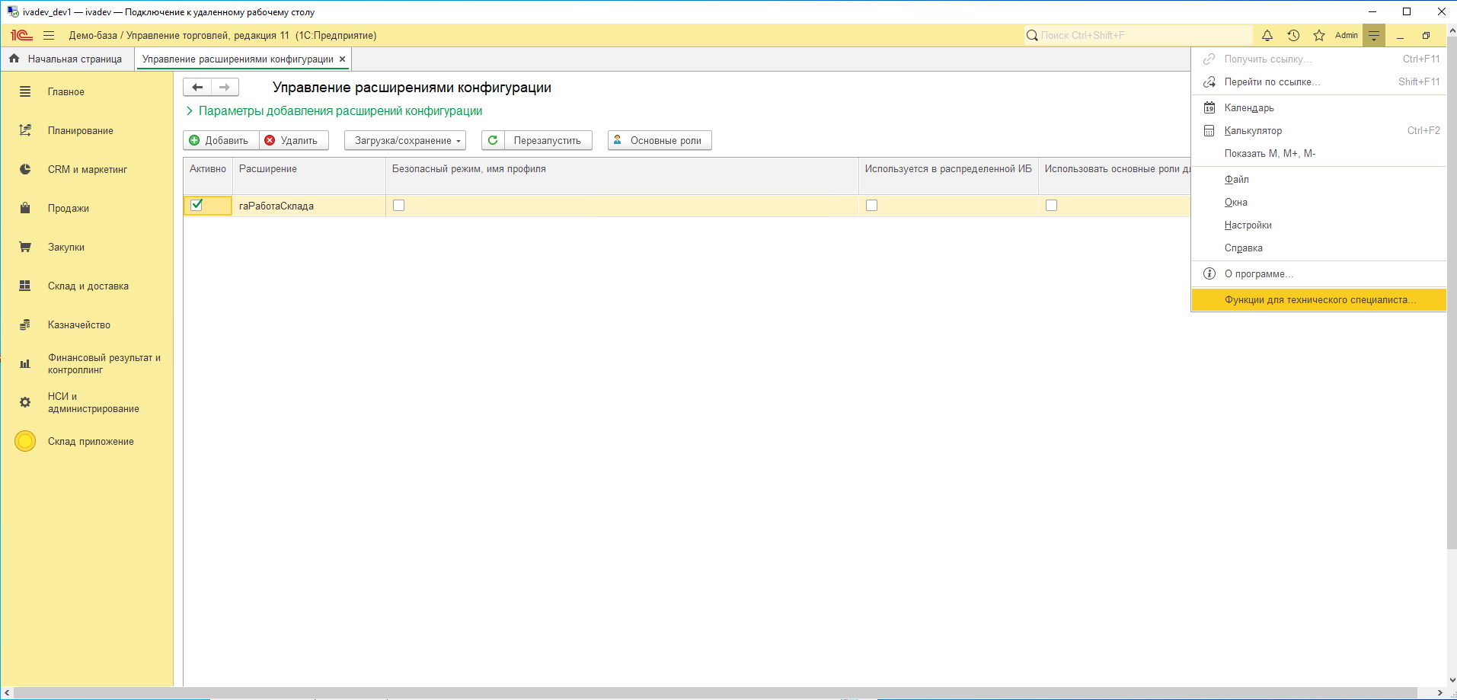

В открывшемся окне развернуть "Стандартные" и выбрать "Управление расширениями конфигурации".

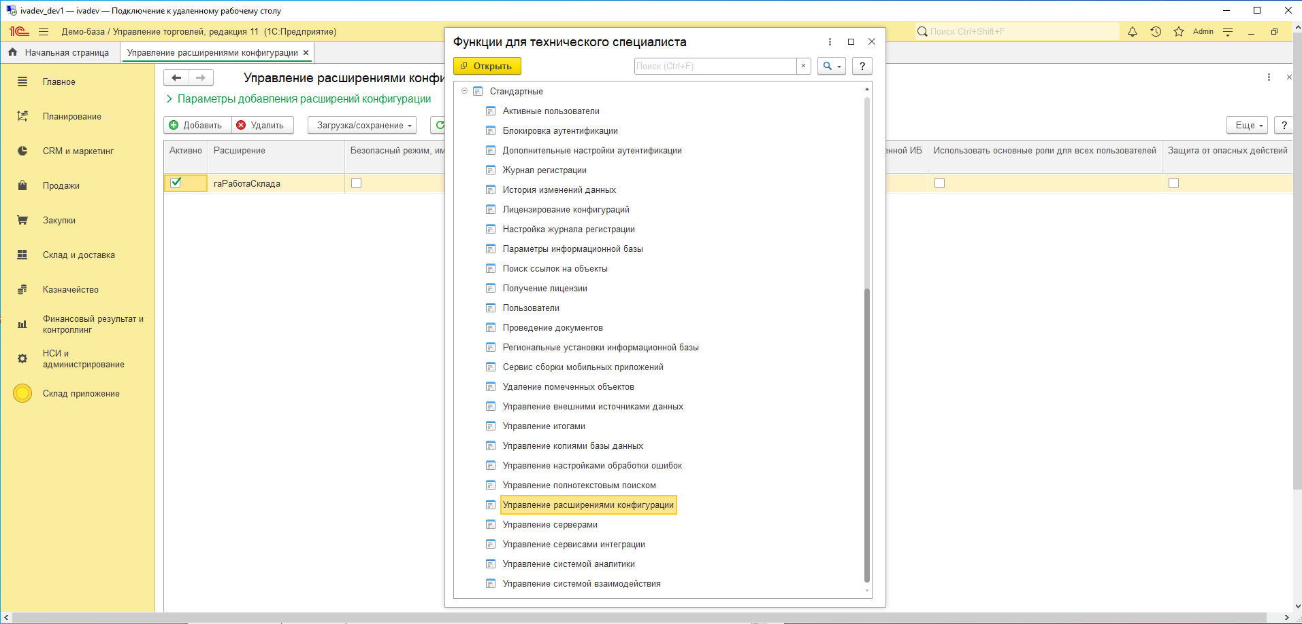
с

Нажимаем кнопку «Добавить»

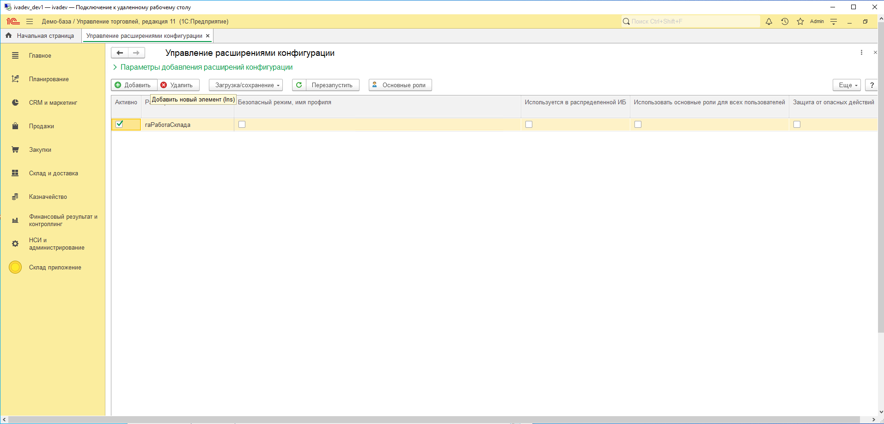

В открывшемся окне следует выбрать файл поставки "1Сv8.cfe" и установить его.

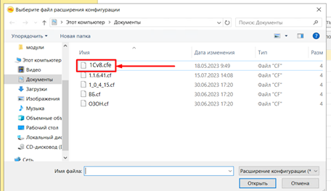
После чего появится иконка "Склад приложение" (1) и строка "гаРаботаСклада" (2). Далее следует нажать "Перезапустить" (3).

2. Первичные настройки склада в базе данных

2.1 Создание и настройка склада
Заходим в «НСИ и Администрирование» в разделе «Настройка НСИ и разделов» выбираем «Склад и доставка»
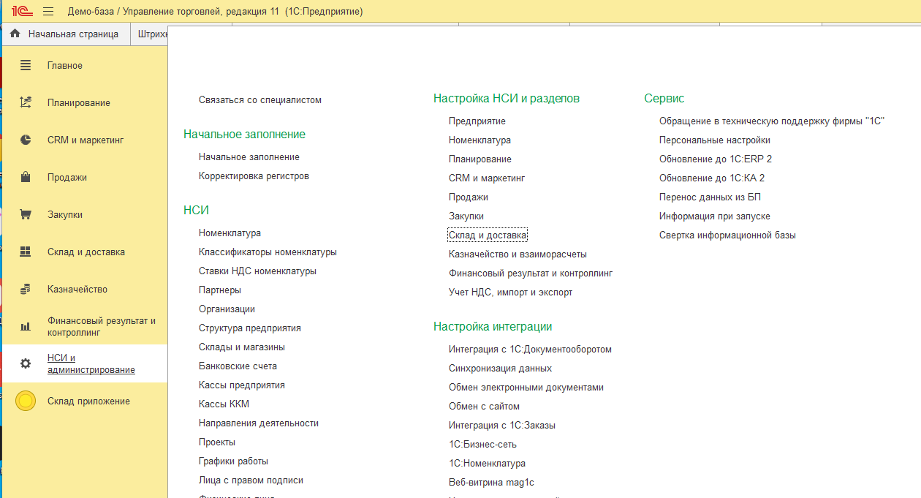
Ставим галочку возможности использования ордерной схемы документооборота (1), выбираем режим формирования расходного ордера, например «Менеджером» (2).
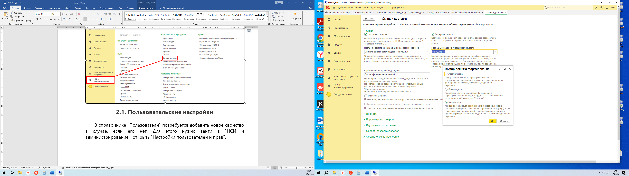

Теперь нужно создать склад с ордерной схемой документооборота.
НСИ и администрирование – Склады и магазины
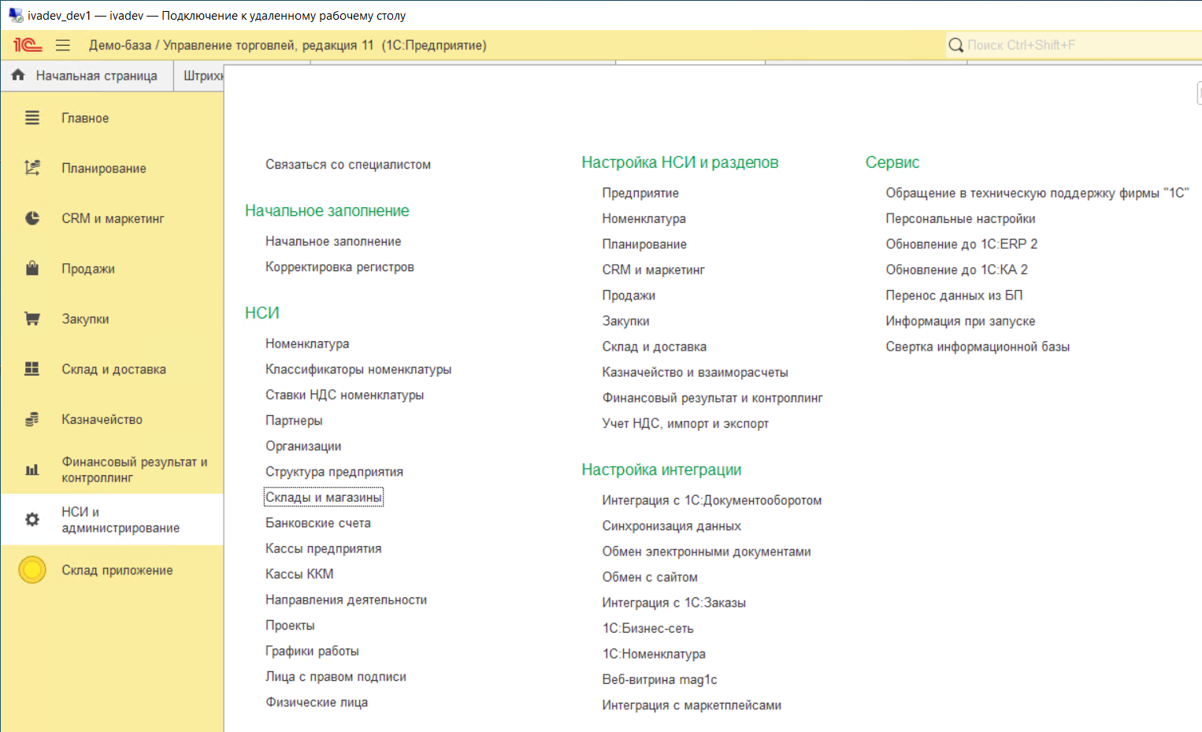

По кнопке «Создать» создаем ордерный склад, на вкладке «Ордерная схема и структура», ставим галочки «Использовать ордерную систему документооборота», а так же в «Структура склада» в поле «Ячейки» нужно выбрать «Использовать для хранения остатков номенклатуры» (1).
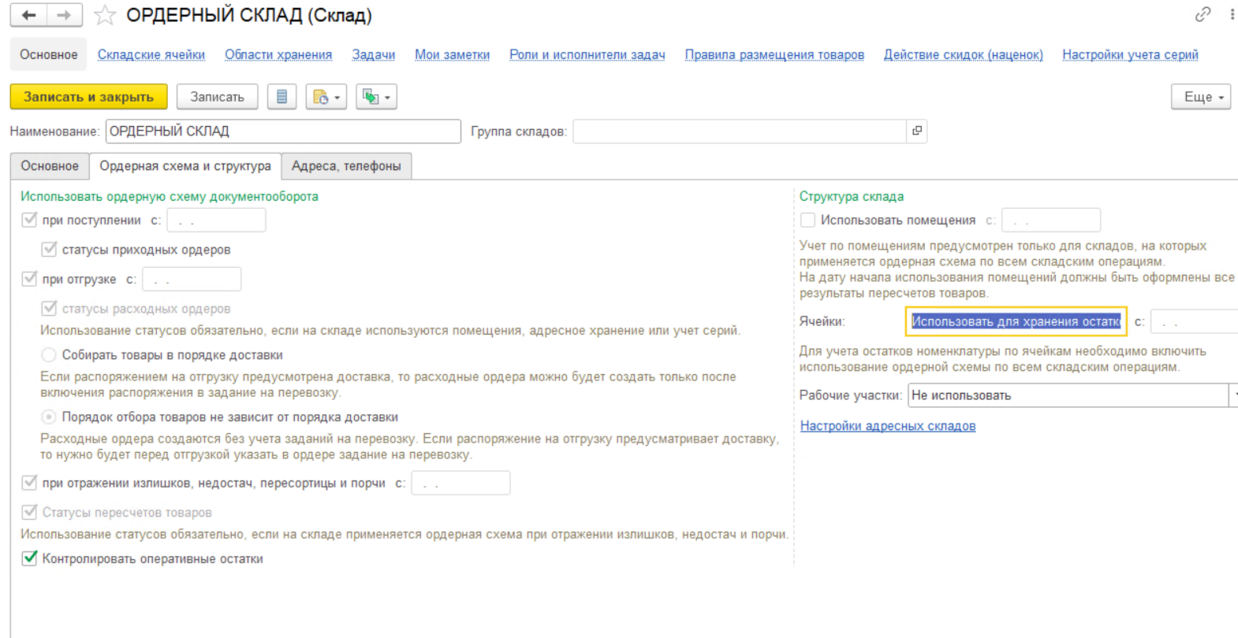

2.2. Создание топологии склада
Чтобы создать ячейки к нашему ордерному складу нажимаем «Склад и доставка» и в разделе «Сервис» - «Генерация топологии склада»

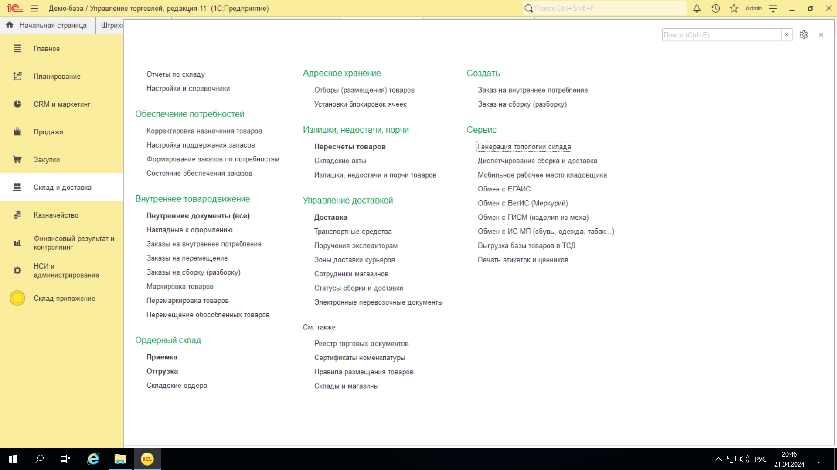
В поле «Склад» выбираем наш ордерный склад, для которого мы будем настраивать ячейки. В секции «Адресация» галочками отмечаем на сколько сложный и большой будет наш склад. В строке «Образец» (1) представлено как будет выглядеть адрес ячейки. В стоке «Количество ячеек» (2) указано число ячеек, которое будет создано при данной настройке. При нажатии на кнопку «Предварительный просмотр» (3), будет сформирован отчет «Предварительный отчет структуры склада». Когда адресация и ячейки настроены, нажимаем «Создать структуру» (4). После этого ячейки будут созданы.

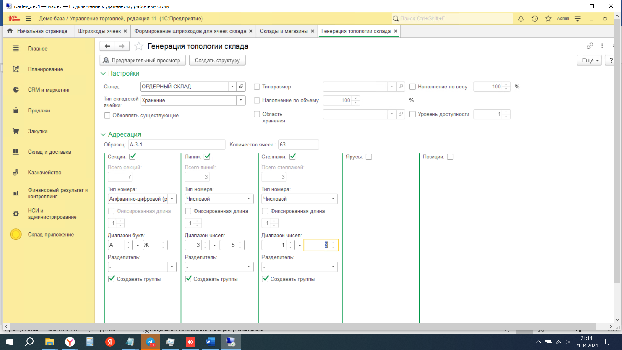

Теперь нужно создать ячейки приемки и отгрузки, НСИ и администрирование – Склады и магазины. Кликаем двойным щелчком на наш склад.
По гиперссылке переходим в «Складские ячейки» (1). Тут видим уже созданные наши ячейки. Нажимаем «Создать» (2)
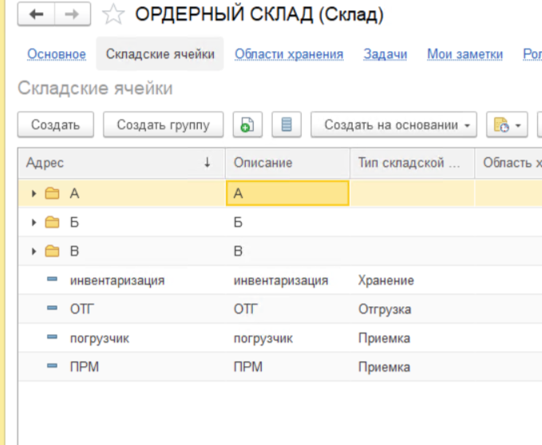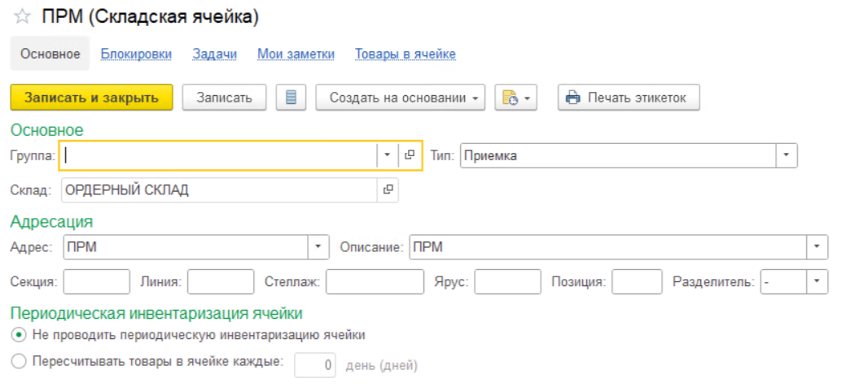

Создаем ячейки: для приемки (например ПРМ)(3) тип - «Приемка» (4),
Для погрузчика тип – «Приемка», для отгрузки (ОТГ) тип – «Отгрузка», для инвентаризации тип – «Хранение» (5)

2.3. Пользовательские настройки

В справочнике "Пользователи" потребуется добавить новое свойство в случае, если его нет. Для этого нужно зайти в "НСИ и администрирование", открыть "Настройки пользователей и прав".

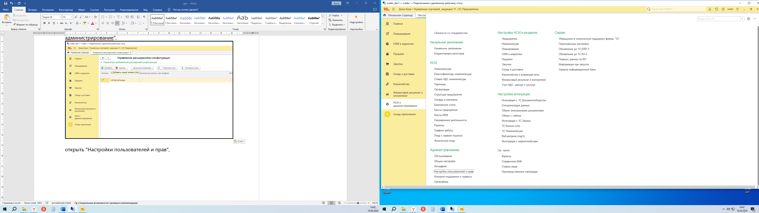
Нажать на гиперссылку «Пользователи» выбрать из списка нужного пользователя и дважды кликнуть по нему левой кнопкой мыши.

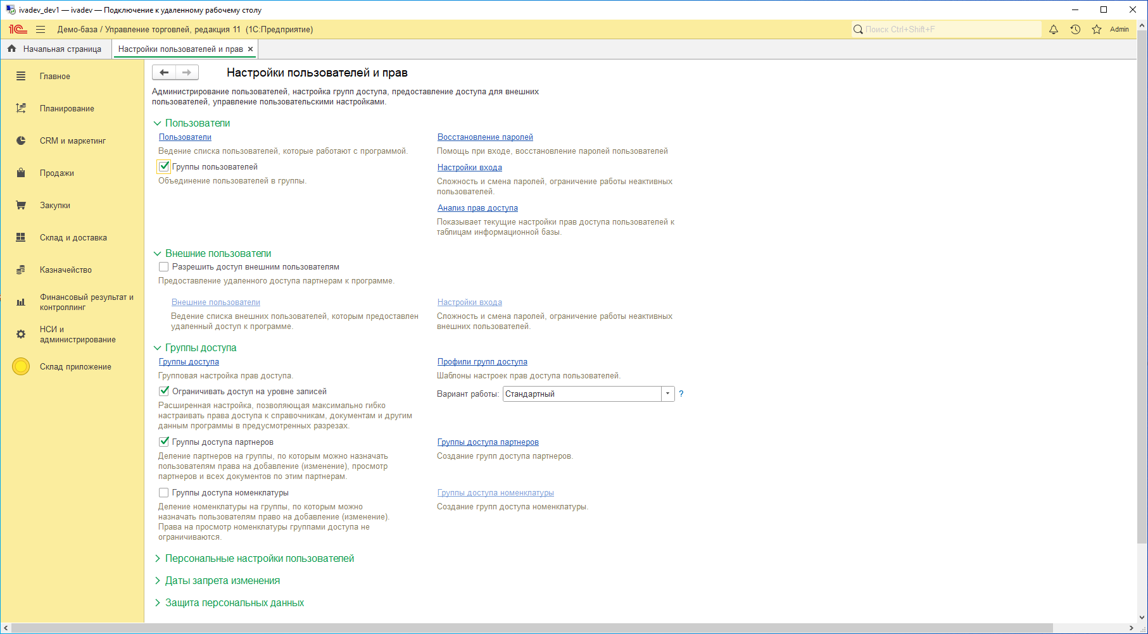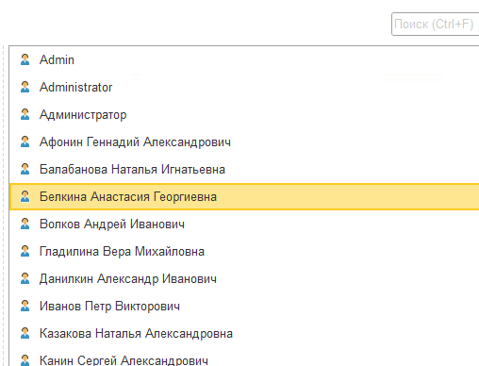

Теперь нужно нажать кнопку "Еще" и выбрать "Изменить состав дополнительных реквизитов.

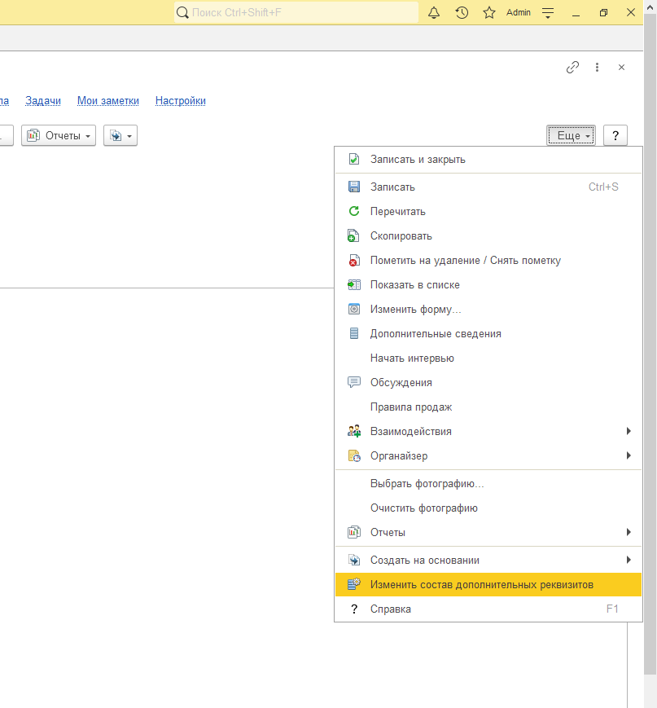

В открывшемся окне следует либо выбрать уже имеющуюся запись (1), либо нажать "Добавить" и "Новый" (2).

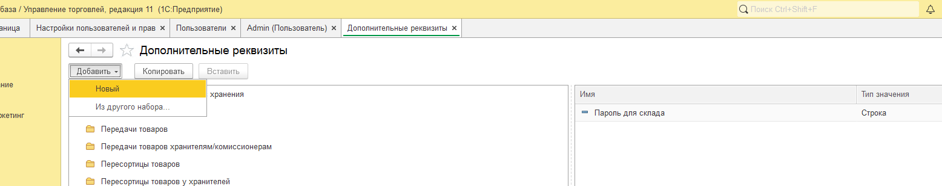

При создании нового реквизита откроется окно, в котором потребуется указать его наименование "Пароль для склада"(1), в поле "Тип значения" (2) по кнопке 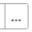

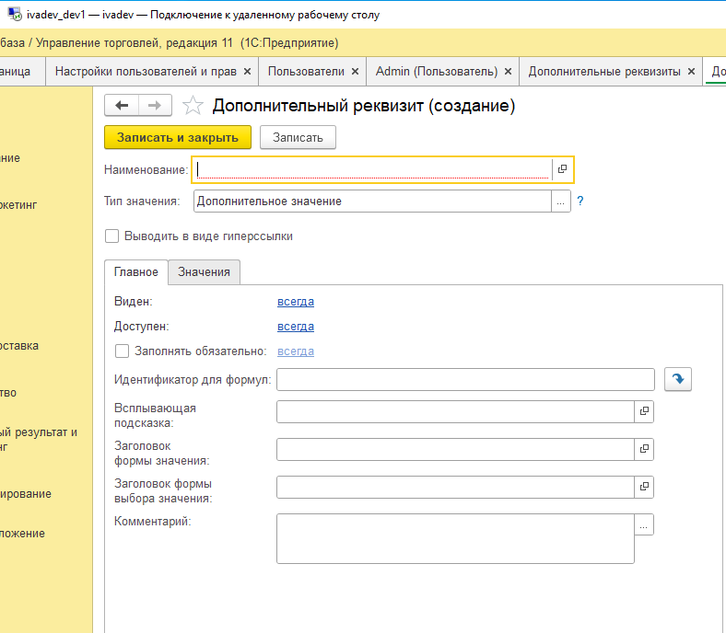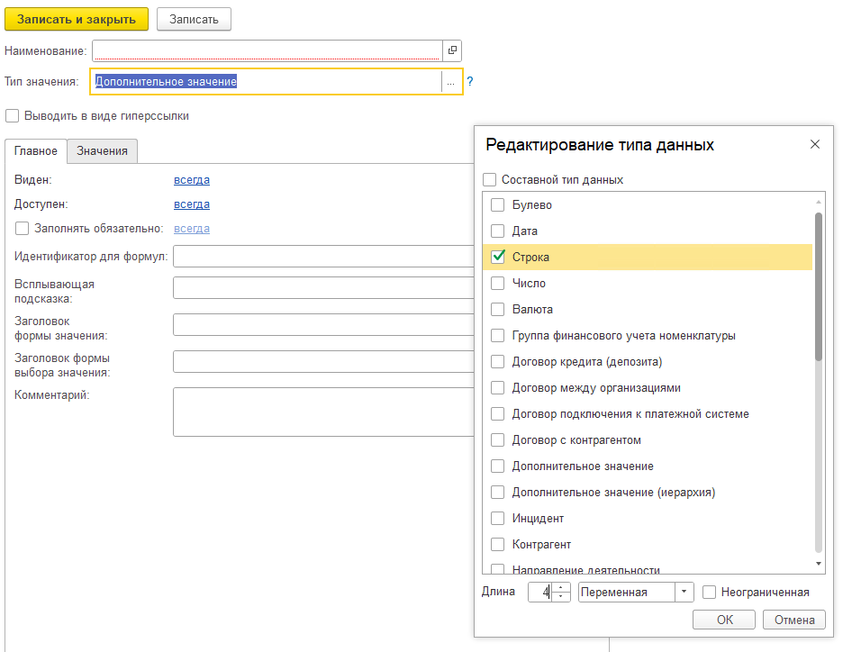

нужно выбрать "Строка", указать в поле "Длина" значение "4" и нажать "ОК".
Далее в поле "Для разработчиков" потребуется ввести имя "гаПарольКладовщика".

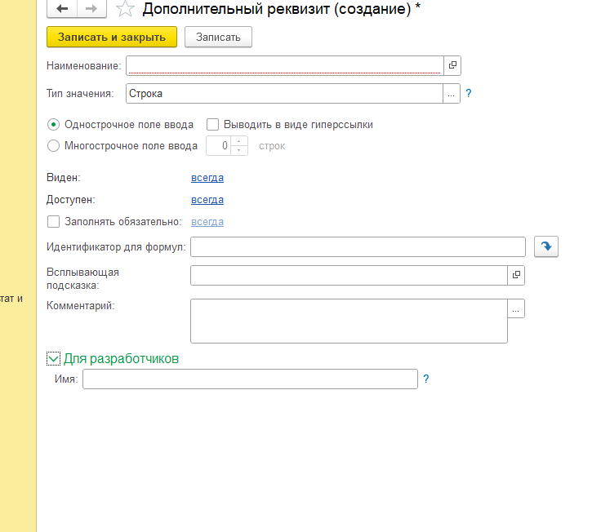

гаПарольКладовщика

В случае, если новый реквизит создавать не требуется, нужно проверить заполнение поля "Для разработчиков".

Задать пароль необходимо для всех пользователей (работников склада)

Затем следует перейти во вкладку "Дополнительные реквизиты" (1), ввести пароль, например "1,2,3,4" (2) и нажать кнопку "Записать и Закрыть".

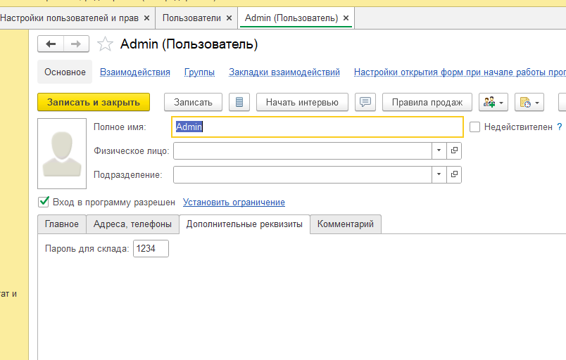

2.4. Настройки заполнения для пользователей

Для установки настроек следует зайти в "Склад приложение" (1), перейти в "Настройки заполнения для пользователей" (2)

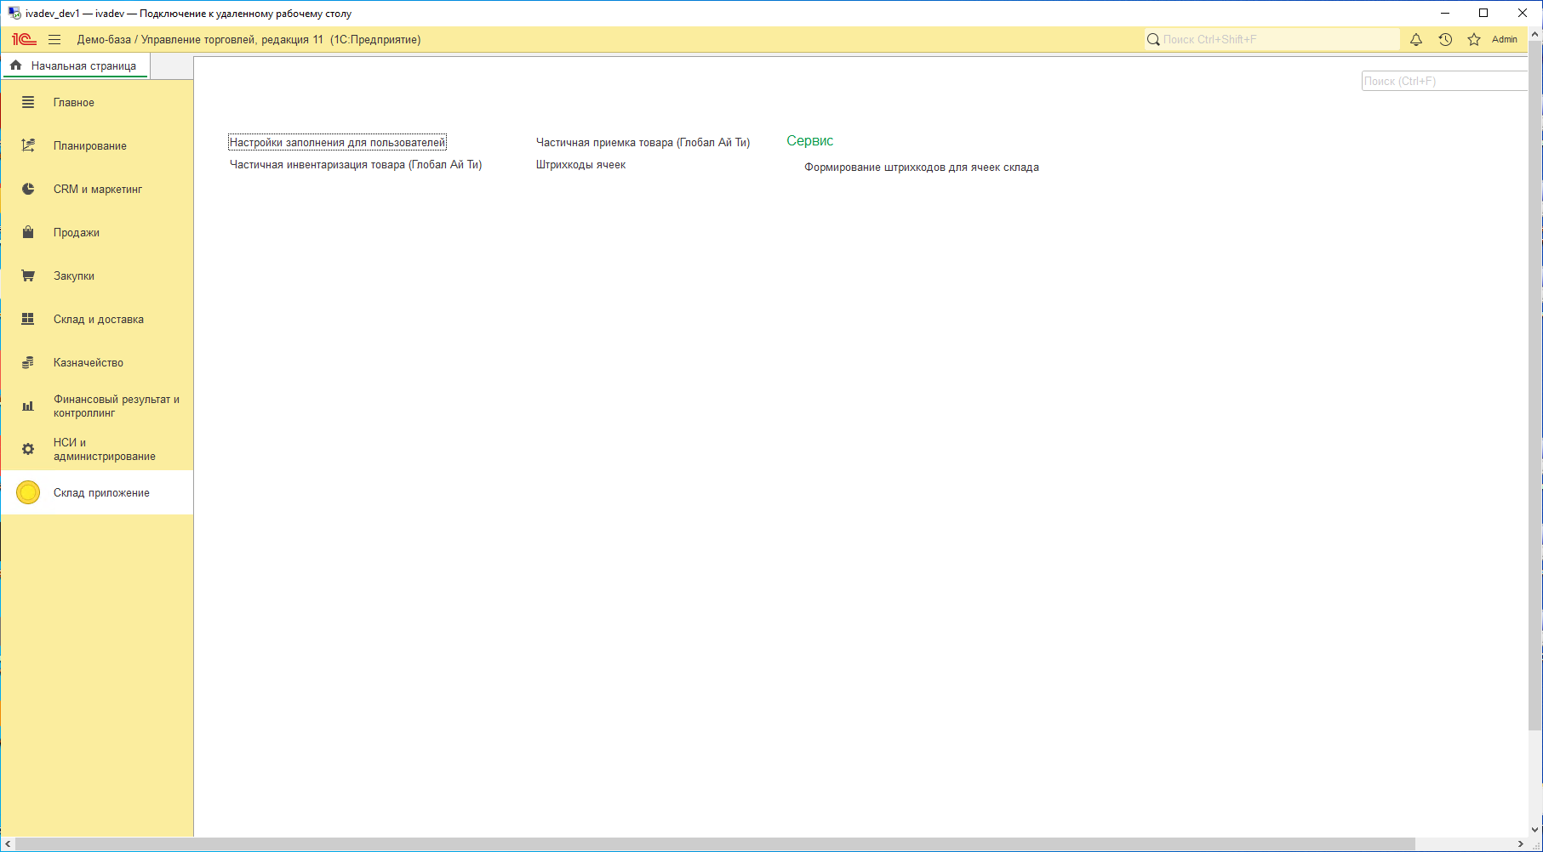

и нажать кнопку "Создать".
В открывшемся окне потребуется заполнить поля (1) и добавить пользователей, для которых будут действовать настройки кнопкой "Добавить" (2). Далее нажать "Показать все" и выбрать пользователя из списка (3). После добавления всех пользователей нажмите "Записать и Закрыть".
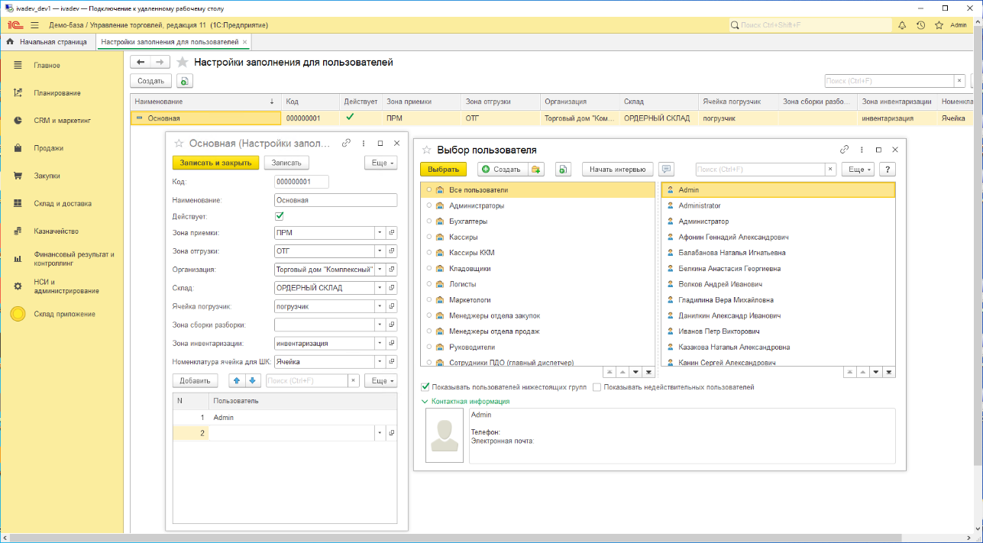

2.5. Настройки штрихкодов ячеек

Для настройки потребуется зайти в "Склад приложение" и перейти в "Формирование штрихкодов для ячеек склада".

Заполняем склад, для которого формируем штрих коды (1)
В «пример ячейки» (2) выбираем номенклатуру «Ячейка» (3) в ней будут храниться все штрих коды.

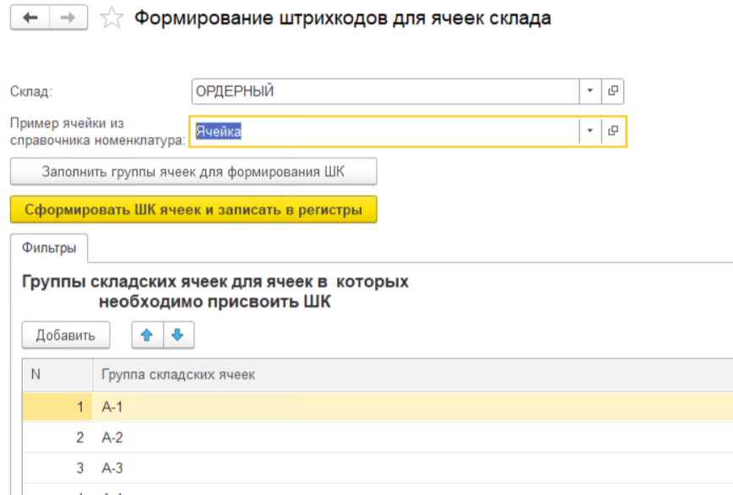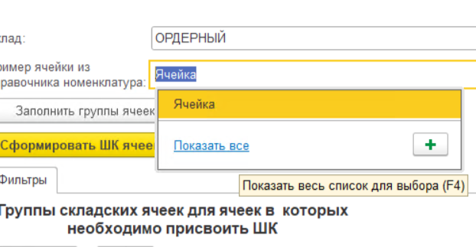

Если номенклатуры «Ячейка» нет, тогда ее нужно создать (1).

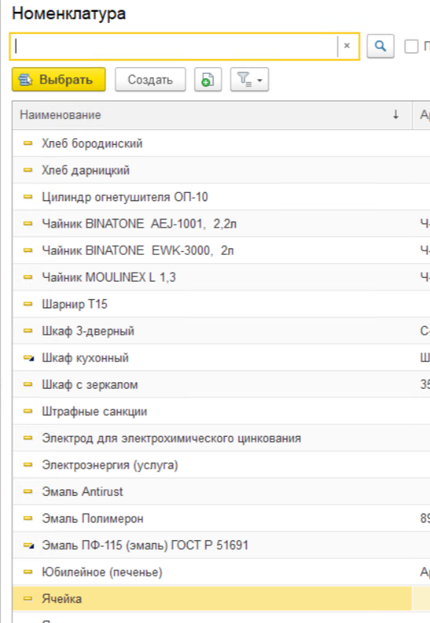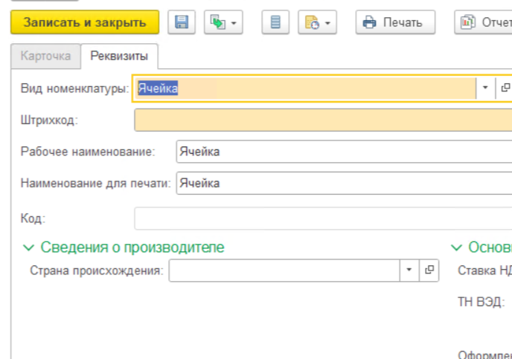

Нажимаем кнопку «Заполнить группы ячеек для формирования ШК» (1) в табличной части у нас появляются ячейки которым не был присвоен штрих код (2). Нажимаем кнопку «Сформировать ШК ячеек и записать в регистры» (3). Ячейкам присвоены ШК. Проверить можно «Склад приложение» - «Штих коды ячеек»

3. Первичные настройки приложения

3.1. Настройки ТСД

Первым делом необходимо настроить считывание. Для этого откройте настройки в терминале, например "Honeywell Settings" (1), "Scanning" (2), "Internal Scanner" (3), где нужно выбрать "Default Profile" (4).
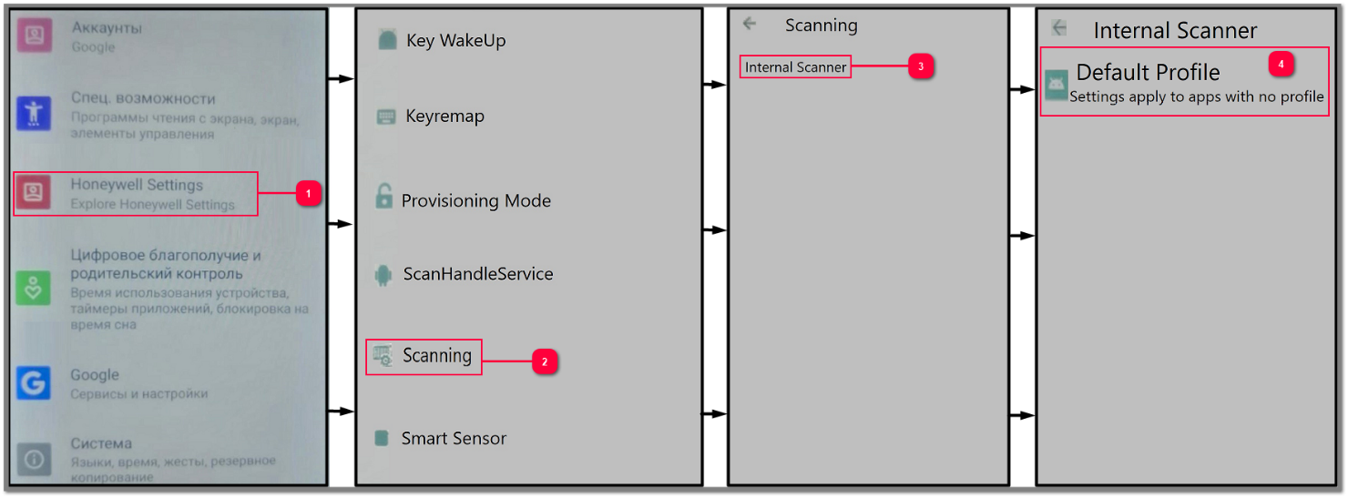
Затем следует установить настройки как на картинке ниже (1) и нажать "Data Intent" (2).
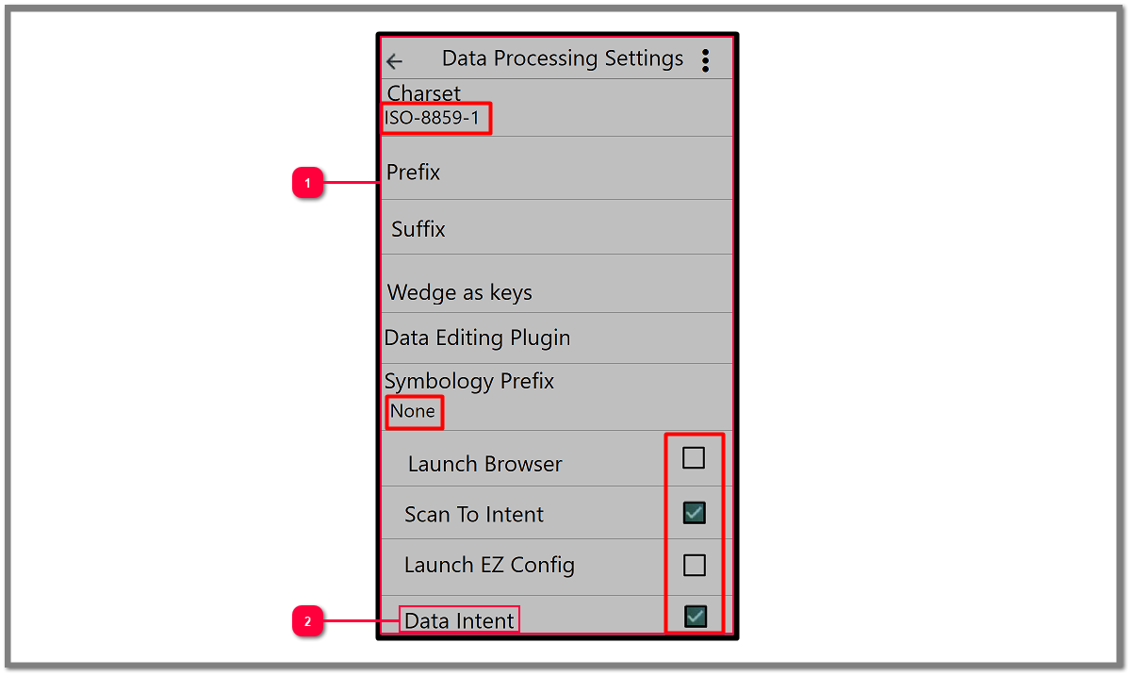
После чего следует нажать на "Action" и записать "scan.rcv.message" и нажать "ОК".
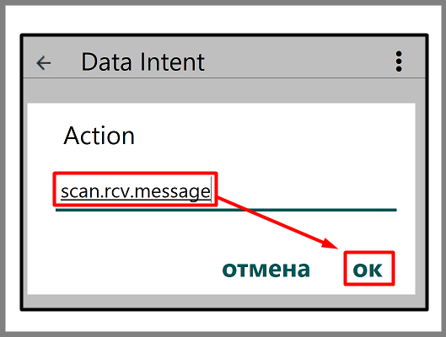

Теперь нужно установить настройки для EAN-13 как показано на картинке ниже.

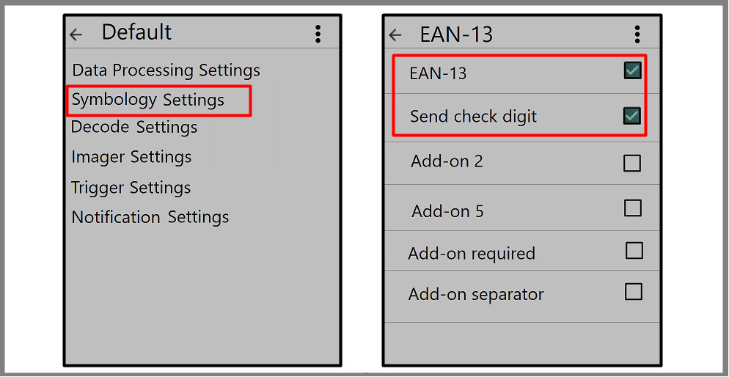

После чего следует установить платформу. Для этого потребуется загрузить с компьютера файл "1cem-arm.apk" в папку "Загрузки", дать все необходимые разрешения и установить приложение на терминал.
Запускаем установленное приложение. Нажмите (1), затем укажите адрес (2), имя пользователя (3), пароль (4) и нажмите "Загрузить" (5).

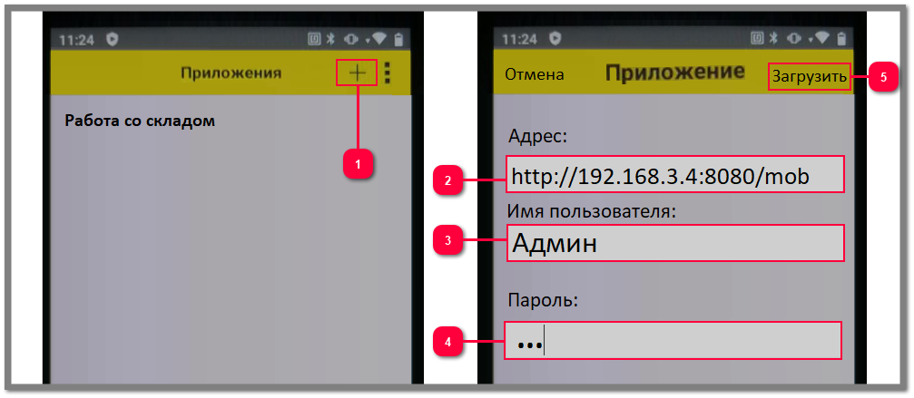

Адрес – это путь, по которому опубликована конфигурация мобильного приложения; уточняется у поставщика услуг удаленного доступа.

3.2. Настройки в приложении

Для настроек приложения нужно смахнуть вправо начальный экран (1), затем открыть "Справочники" (2) и "Форму констант" (3), где в поле "Сервер базы данных" потребуется указать адрес.

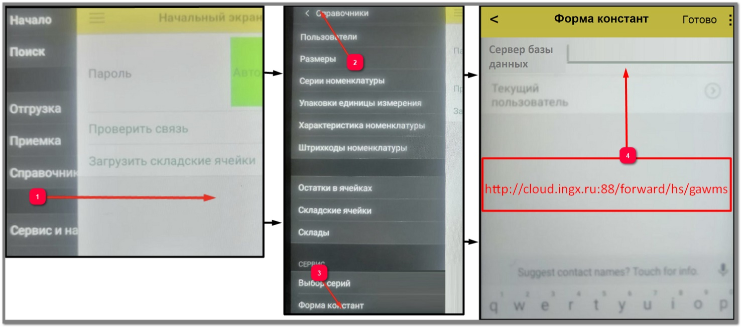

Далее следует добавить складские ячейки. Для этого вернитесь на начальный экран и выберете "Загрузить складские ячейки".

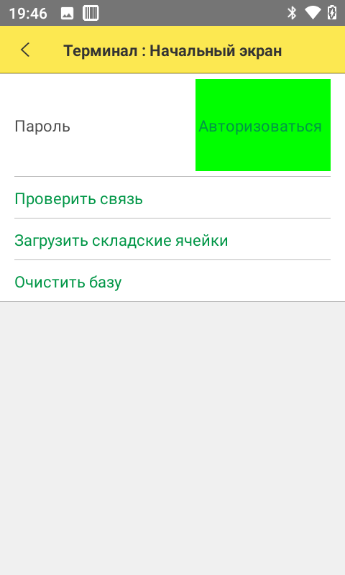

4. Авторизация в приложении

Для того чтобы авторизоваться в приложении, нужно ввести тот же пароль, что Вы указывали в настройках склада в базе данных и нажать кнопку "Авторизоваться". Для смены пользователя (работника склада) нужно нажать соответствующую кнопку (находится внизу начального экрана).

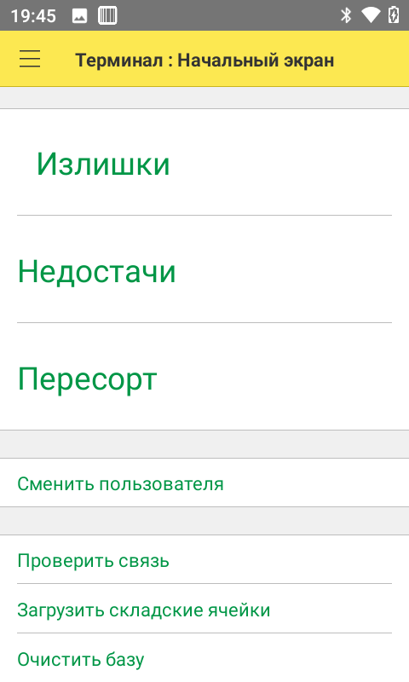

5. Приемка

5.1. Оформление документа "Приобретение товаров и услуг"

Когда товар поступил на склад, менеджер создает документ «Приобретение товаров и услуг»
В создаваемом документе, в соответствующем поле, требуется выбрать склад с «ордерной» структурой.

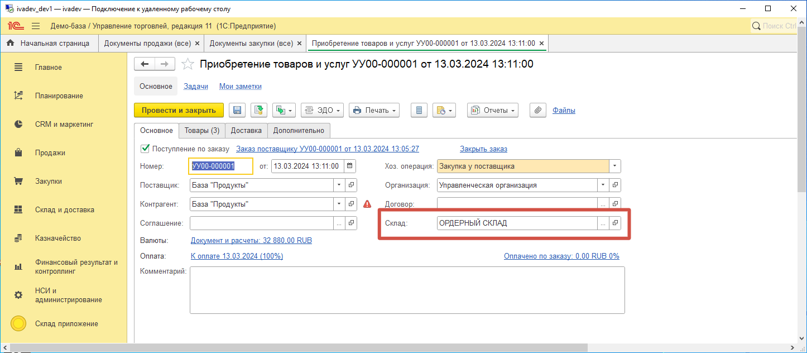

Всем поступающим товарам должны быть присвоены штрихкоды до начала оформления приемки.

Дальнейшая работа осуществляется в мобильном приложении.

5.2. Приемка в приложении

Для начала нужно открыть "Приемку" на начальном экране. Появится все накладные готовые для работы. Возможно отобрать созданные сегодня накладные (1) или же загрузить накладные за определенный временной промежуток (2).

Существует возможность открыть новую приемку по выбранной накладной в другое время или под другим пользователем.

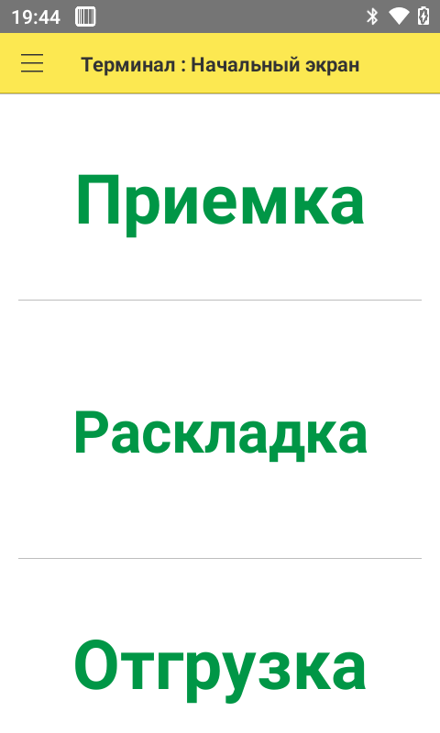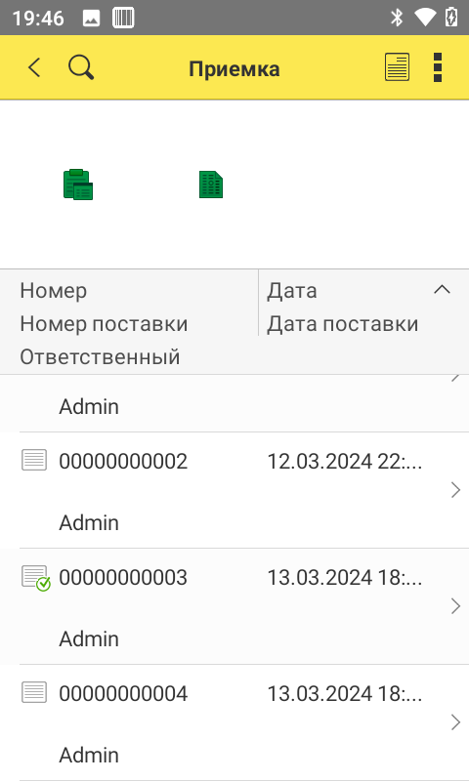

Если Вы выбираете накладную, созданную сегодня, по ней сразу можно приступить к сборке.

Если Вам нужно выбрать накладную за какой-то промежуток времени, следует его указать и нажать "ОК".

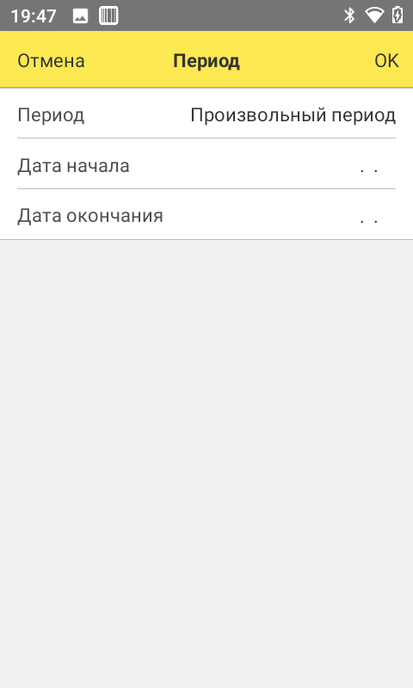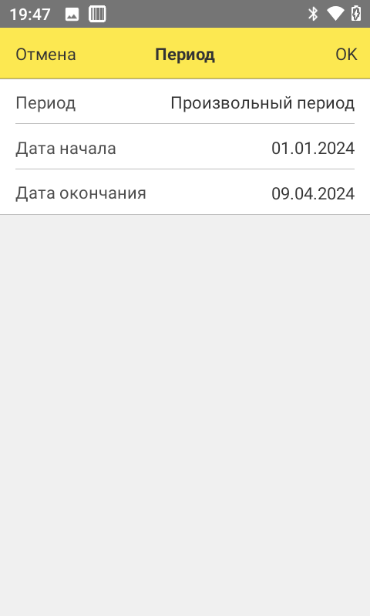

Затем найти в списке нужную приемку и открыть ее.
Можно делать приемку сразу по нескольким накладным от одного поставщика. Для этого необходимо отметить галочками нужные накладные.
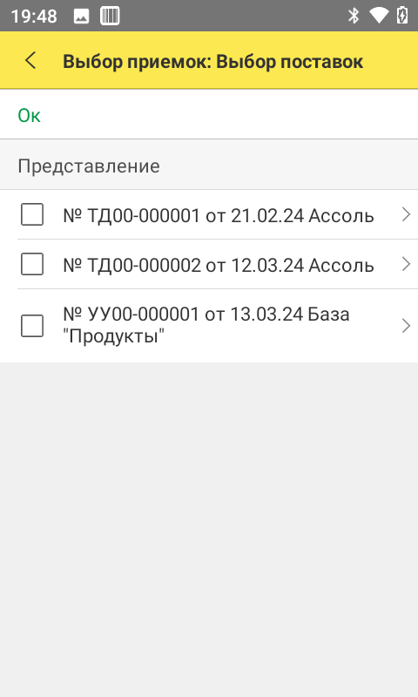

В открывшейся форме документа отображено плановое количество товара (1). Далее следует нажать кнопку "Добавить" (2). После чего можно приступить к сканированию. Выделенная строка отображается оранжевым цветом. (3) Если Вы отсканировали все единицы, строка выделится зеленым цветом (4). В случае сканирования больше допустимого количества единиц, строка станет выделяться красным цветом. Если нужно убрать позицию из строки, надо перейти в режим удаления (5). Здесь также возможно искать строку по штрих коду (6).

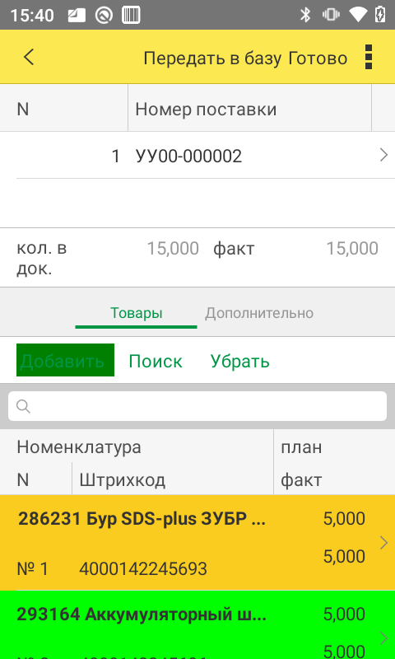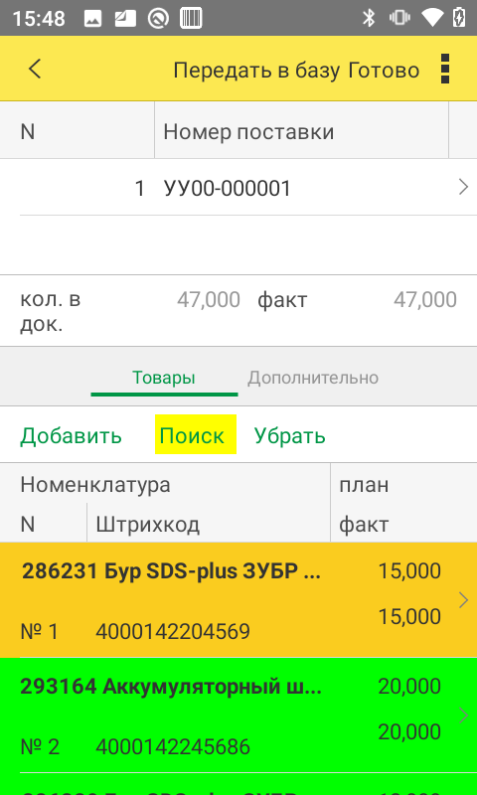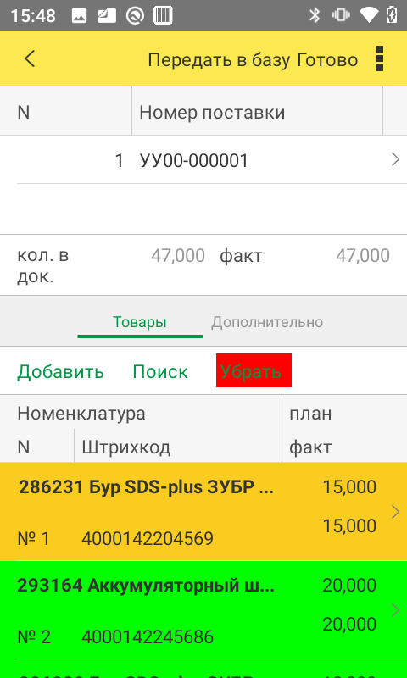

Существует опция изменения фактического количества единиц вручную. Для этого следует вызвать контекстное меню нажатием на нужную строку и удерживанием пальца на ней в течение нескольких секунд (1). Далее следует выбрать "Ввести количество" (2), указать нужное Вам количество (3) и нажать "ОК" (4). После завершения приемки нужно нажать "Передать в базу и закрыть" (5). На этом приемка на терминале заканчивается. Допускается оформление неполной приемки.

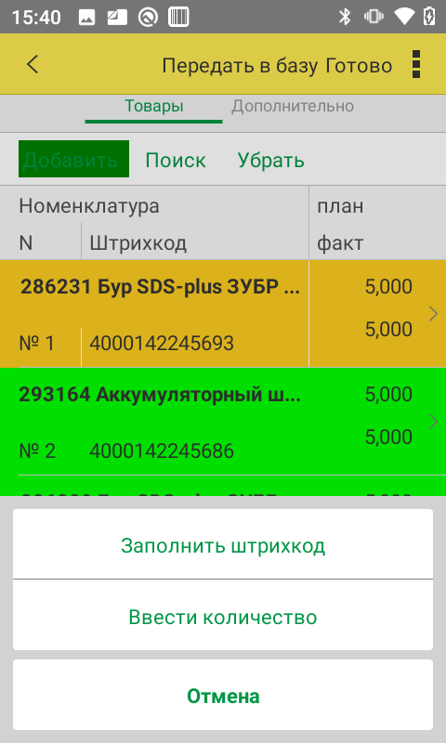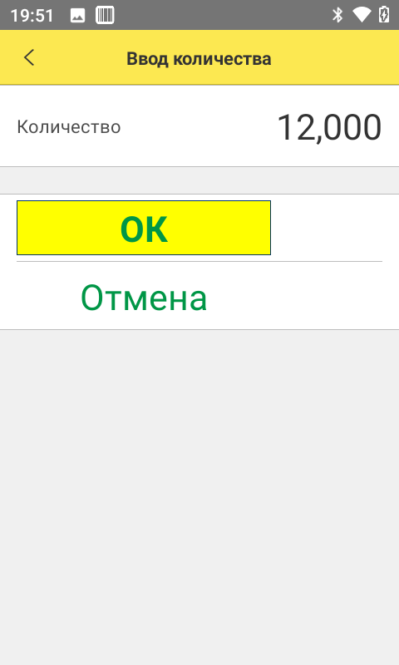

Данные из приемки передаются в регистр сведений базы "Частичная приемка товара".

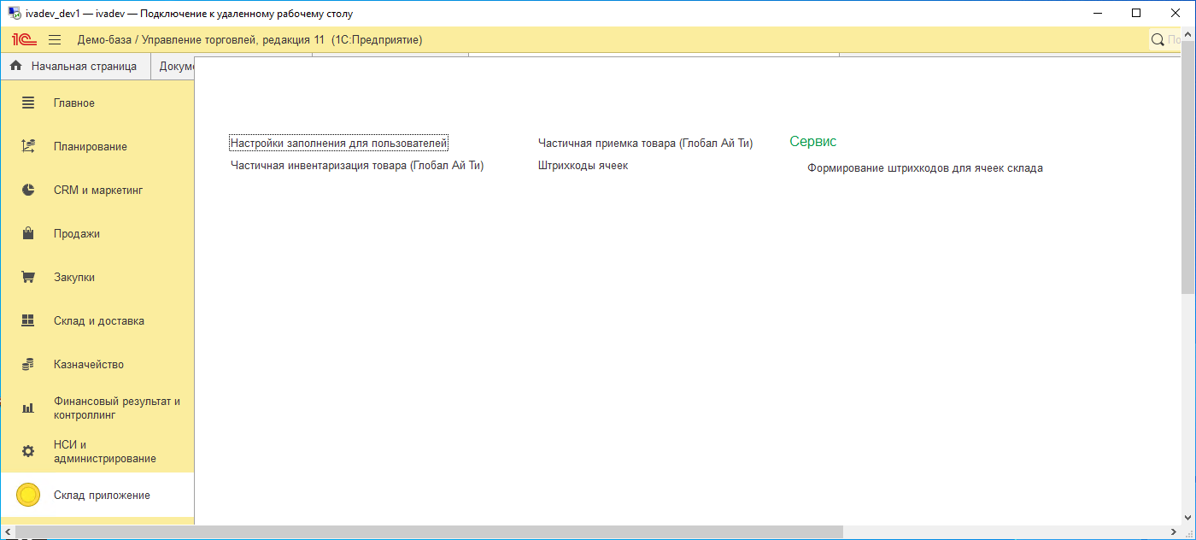

Так он выглядит при открытии.

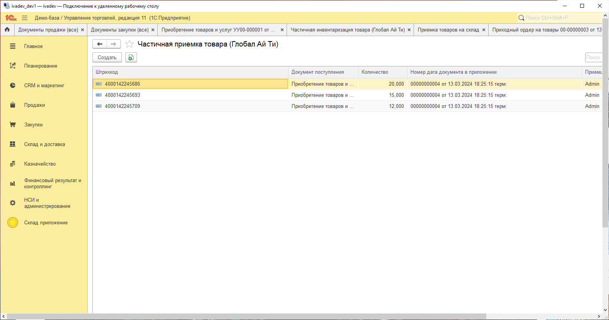

5.3. Создание приходных ордеров на товары на основании частичной приемки

Для начала нужно открыть "Склад и доставку" и выбрать "Приемку".

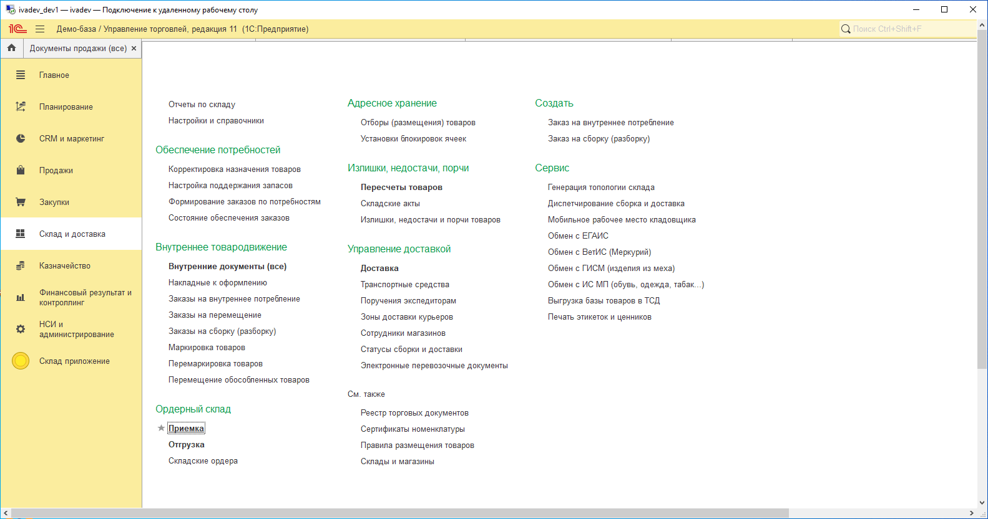

В открывшемся окне выбираем ордерный склад (1). Во вкладке «Приемка» находим нужный документ (2), ожидающий приемки. Далее нажатием кнопки создаем "Приходный ордер на товары" (3).

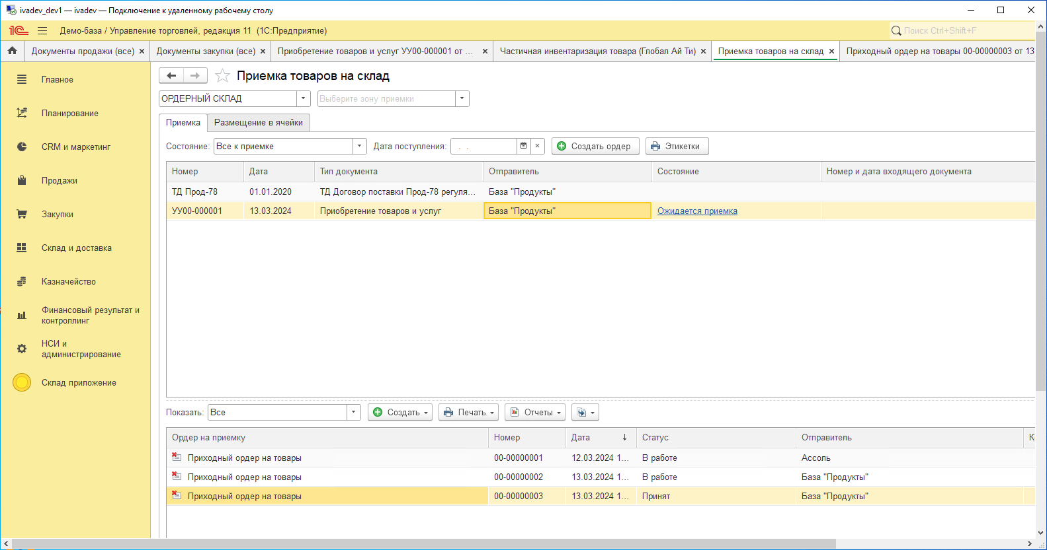

При создании ордера в поле "Зона приемки" нужно выбрать ячейку приемки, например "ПРМ" (1). Затем переходим во вкладку "Товары" (2),

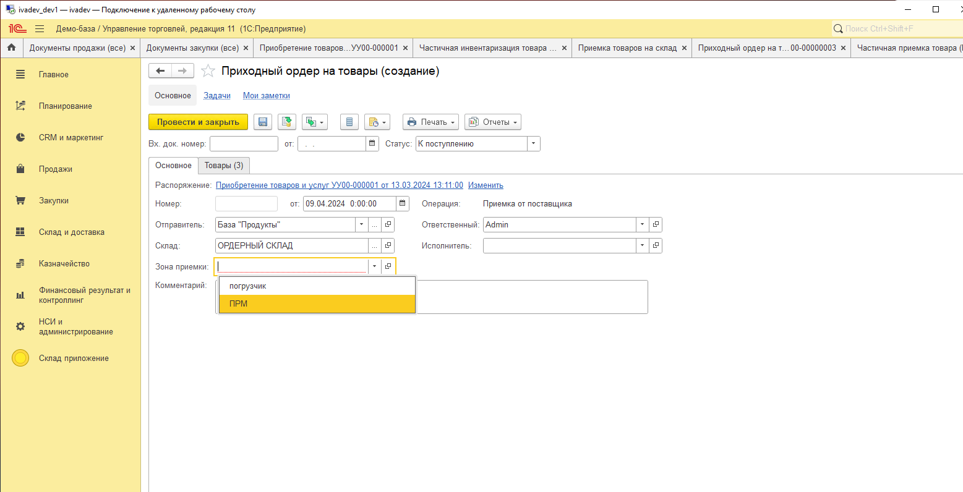

где Вам потребуется нажать кнопку "Загрузка из частичной приемки" (1) и выбрать нужную (2).

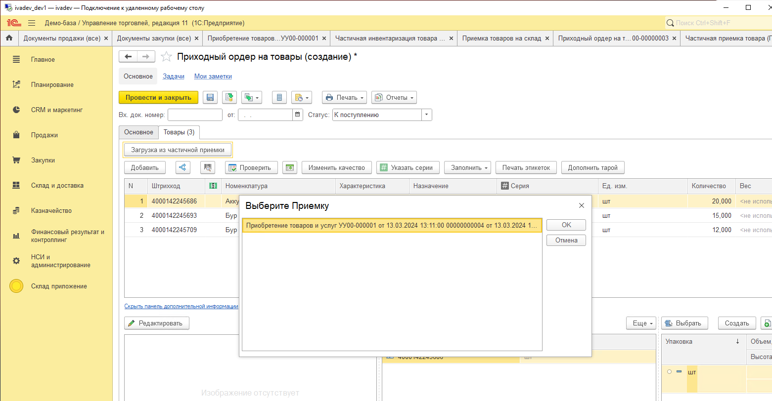

Документ заполнится по данным частичной приемки. Проводим документ.
При необходимости возможно изменить единицы измерения. Для этого выделите нужное поле (1), нажмите кнопку (2) и выберите нужную единицу измерения (3).

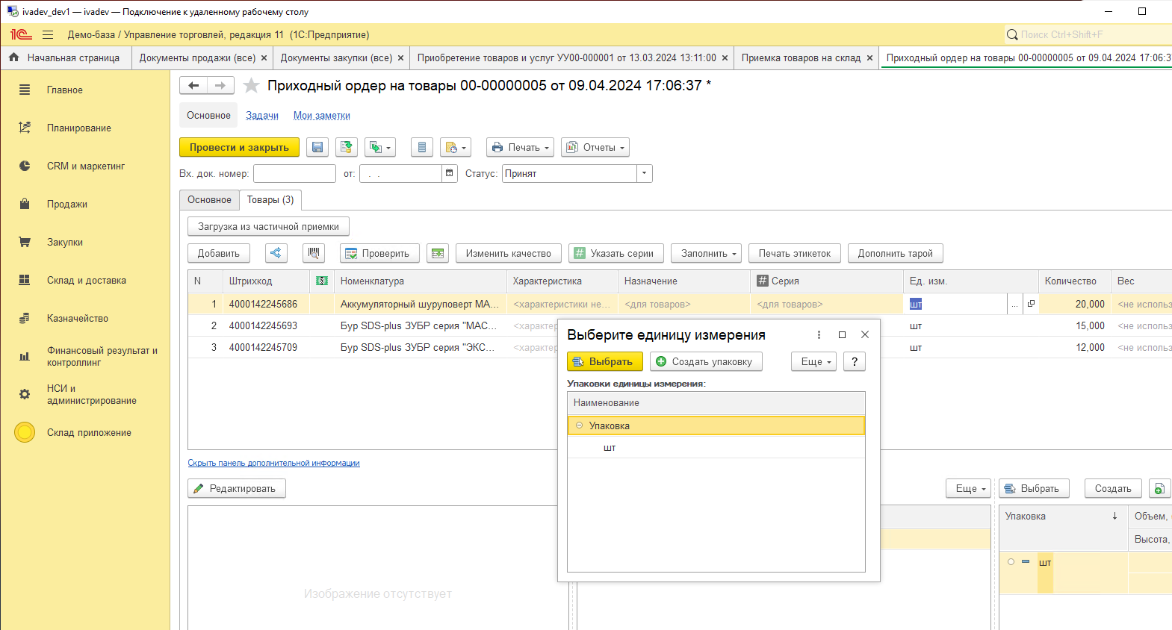

Когда документ полностью заполнен следует изменить статус на "Принят" (1) и нажать кнопку "Провести и закрыть" (2). После чего можно приступать к заполнению ордеров по остальным приемкам.

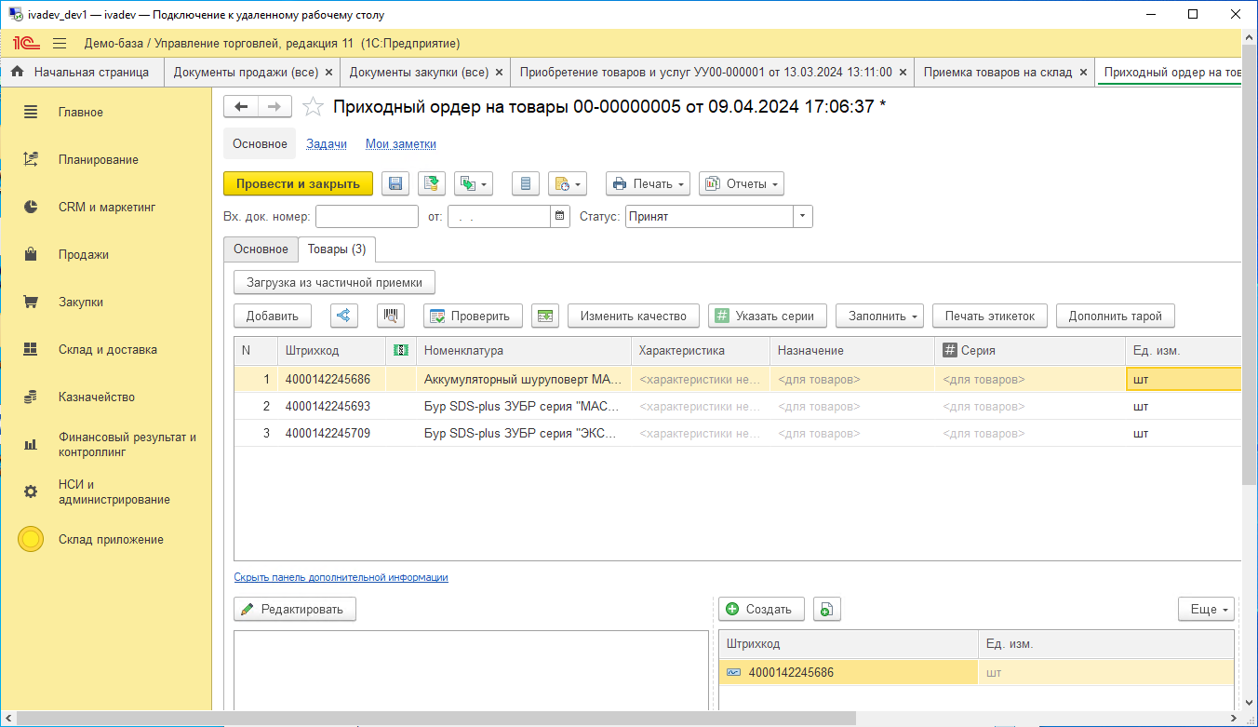

6. Размещение

Размещение оформляется в мобильном приложении. На начальном экране нужно нажать на "Раскладку" (1), затем на кнопку 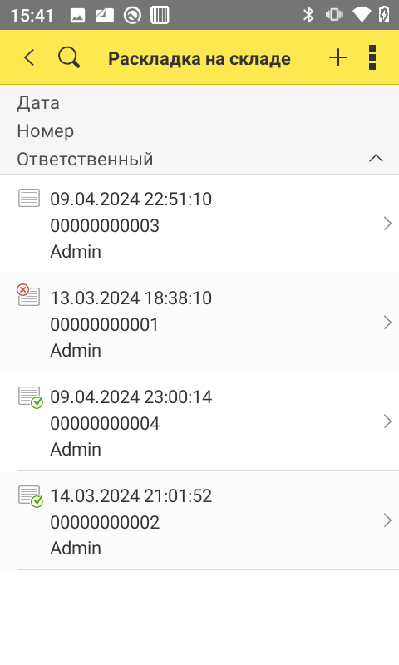 (2), на вкладке "Взято" нажать "Добавить" (3). Теперь можно приступить к сканированию товаров, собираемых на погрузчик для перевозки на раскладку. По завершении сборки для размещения необходимо перейти на вкладку "Положено" (4) или
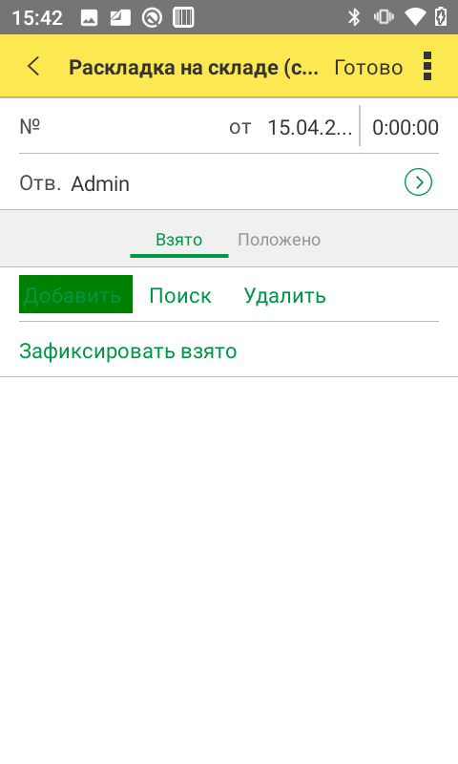

нажать "Зафиксировано взято" (5) и закрыть раскладку.
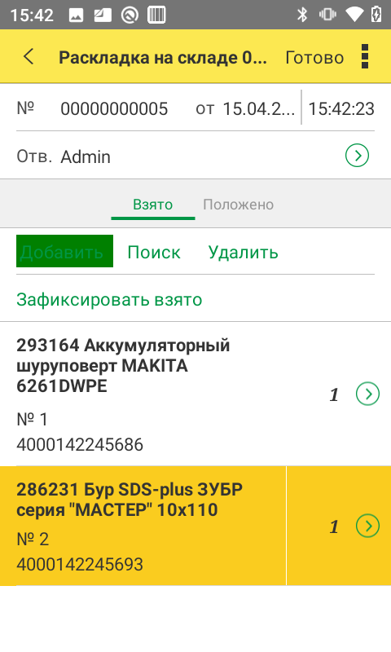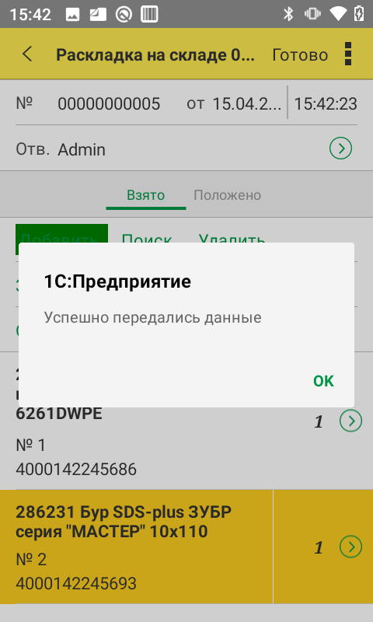

В это время в базе 1С автоматически создается документ "Отбор (размещение) товаров".
Товары здесь помещаются в промежуточную ячейку, например, "Погрузчик".

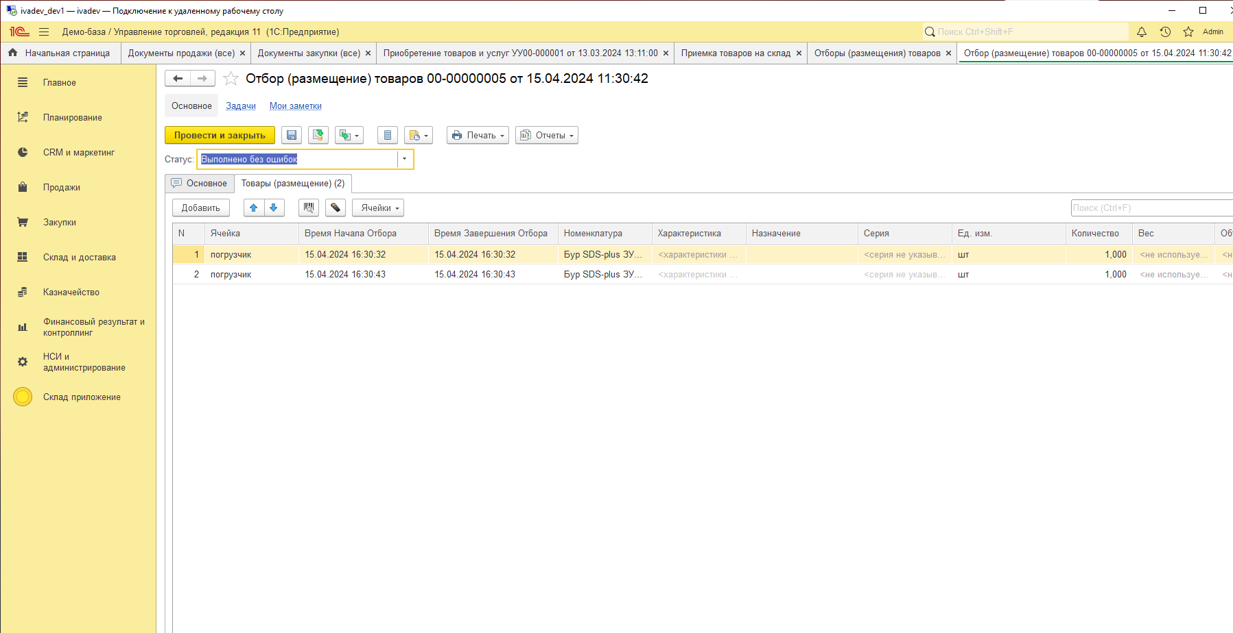

После чего на складе приступают к раскладке товаров по ячейкам. Следует снова вернуться в мобильное приложение. На вкладке "Положено" (1) необходимо выбрать ячейку, в которую помещается товар. Для этого нужно отсканировать штрихкод ячейки. Номер ячейки мы увидим в строке текущая ячейка (2). Затем потребуется отсканировать штрихкоды товаров, перемещаемых в выбранную ячейку. После этого в строке мы увидим артикул товара, наименование, номер штрих кода, количество положенного товара, а также номер ячейки куда положили (3). Имеется контроль количества товара, нельзя положить больше, чем было взято (4). Для того что бы положить следующий товар в другую ячейку нужно просто отсканировать штрих код другой ячейки (5). Когда все товары разложены, следует завершить работу кнопкой "Закончить раскладку"(6). Если во время работы не было ошибок, появится сообщение "Успешно передались данные".
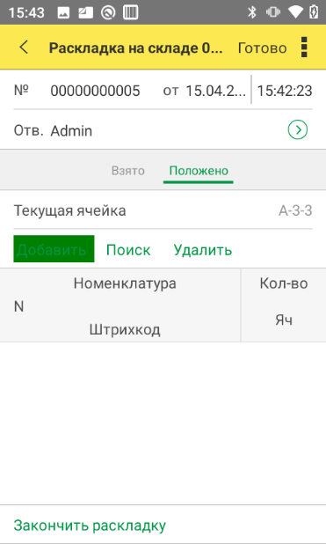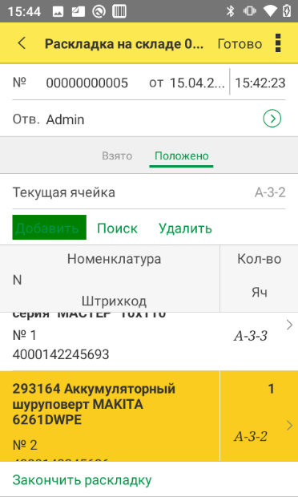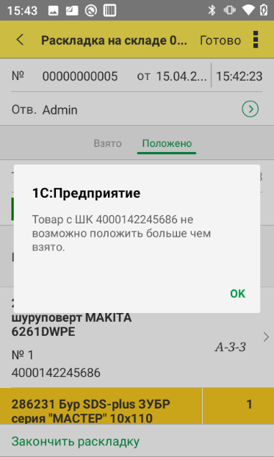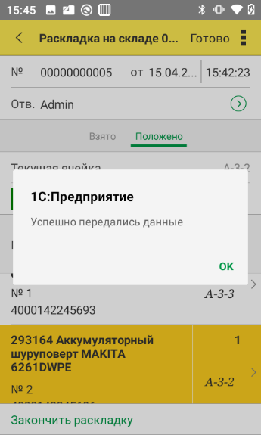

После завершения работы в приложении в документе базы 1С "Отбор (размещение) товаров", ячейки "погрузчик" автоматически изменятся на ячейки склада.
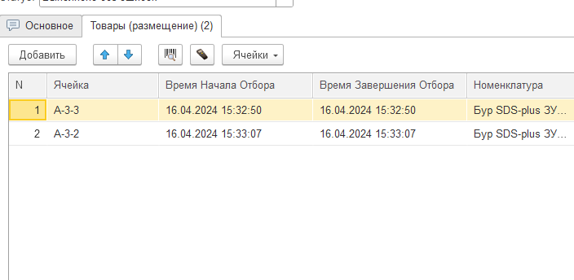

7. Отгрузка

7.1. Подготовка документов перед отбором заказа в базе

Подготовка документов начинается с создания документа "Заказ клиента". Для этого следует зайти в "Продажи" и открыть "Заказы клиентов".

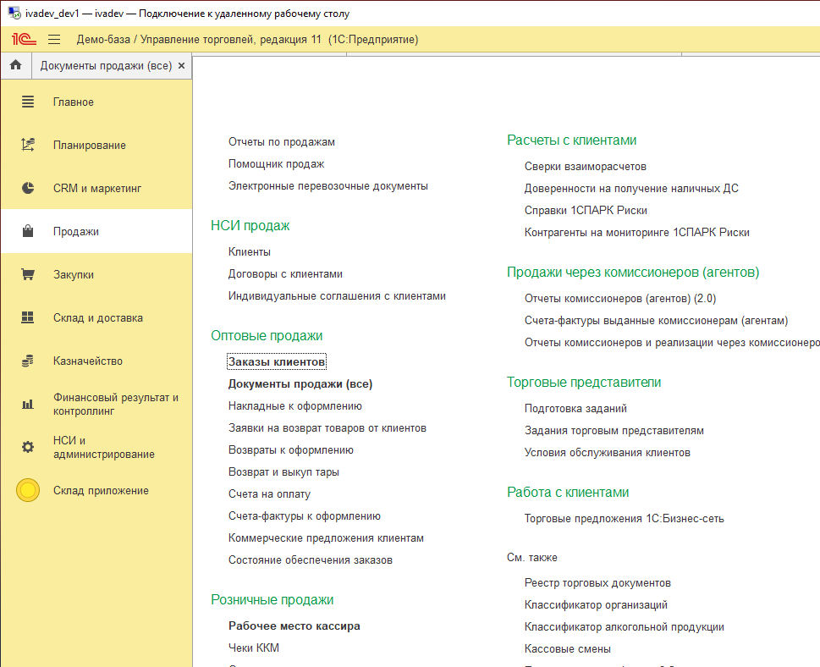

В открывшемся окне нужно создать новый элемент кнопкой "Создать"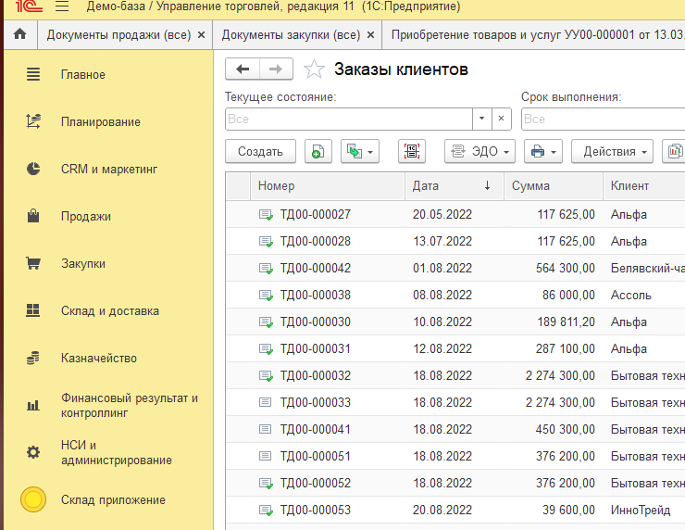

и заполнить шапку документа. Нужно проверить заполнение поля "Склад". Должен быть указан "Склад ОРДЕРНЫЙ".
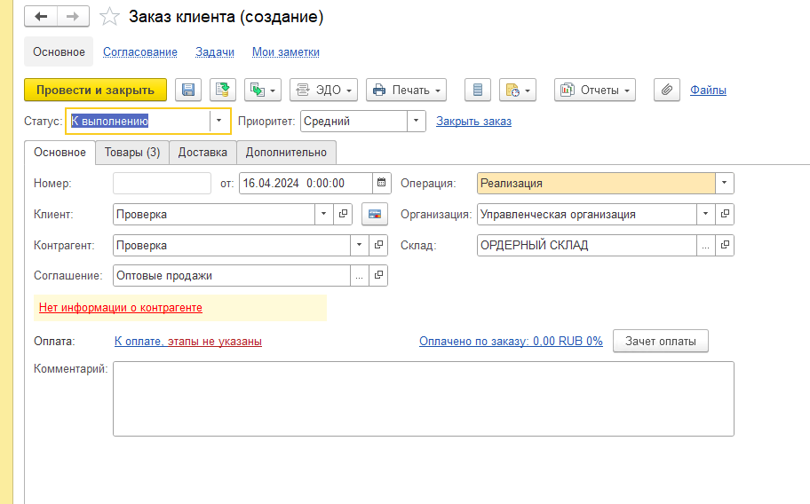

Во вкладке «Товары» (1) заполняем номенклатуру для продажи. При осуществлении отгрузки их следует перевести в статус "Отгрузить". Для этого выделяем позиции (через клавишу CTR + щелчек мыши, или CTR+A если всю номенклатуру) для отгрузки. Далее нажимаем «Обеспечение» и выбираем «Отгрузить» (2)

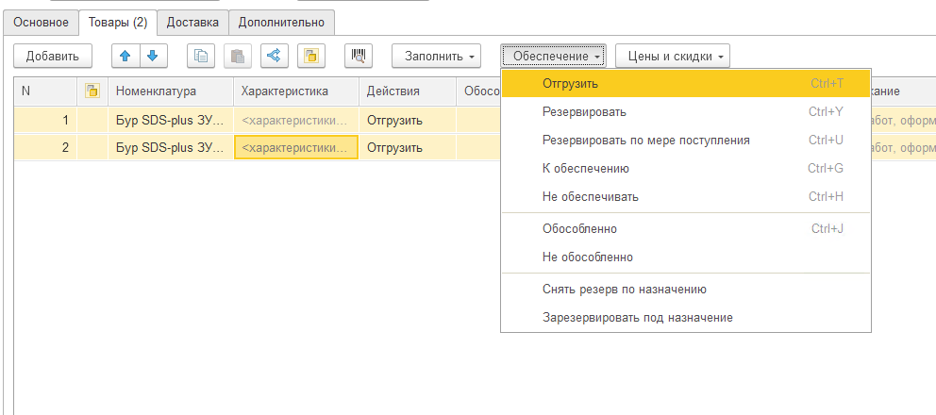

На основании данного заказа нужно сформировать "Расходный ордер на товары". Для этого нажмите кнопку (1) и выберите нужный пункт из предложенного списка (2).
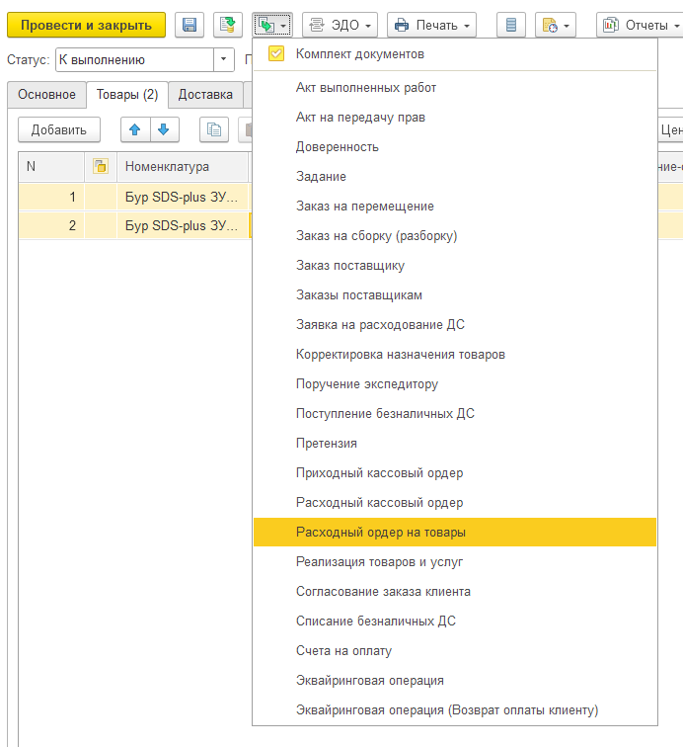

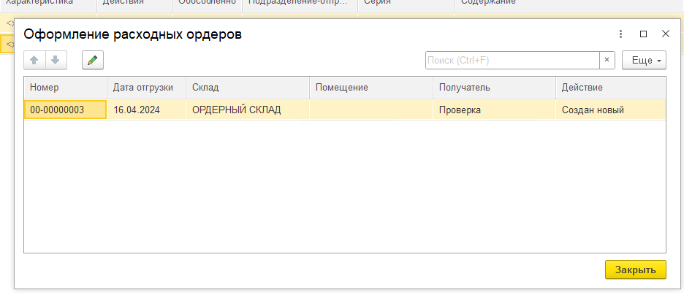
Появляется окно оформление расходных ордеров. Двойным щелчком открываем документ.
Далее требуется нажатием кнопки (1) установить статус "К отбору" (2) и провести документ нажатием кнопки 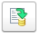 (3).

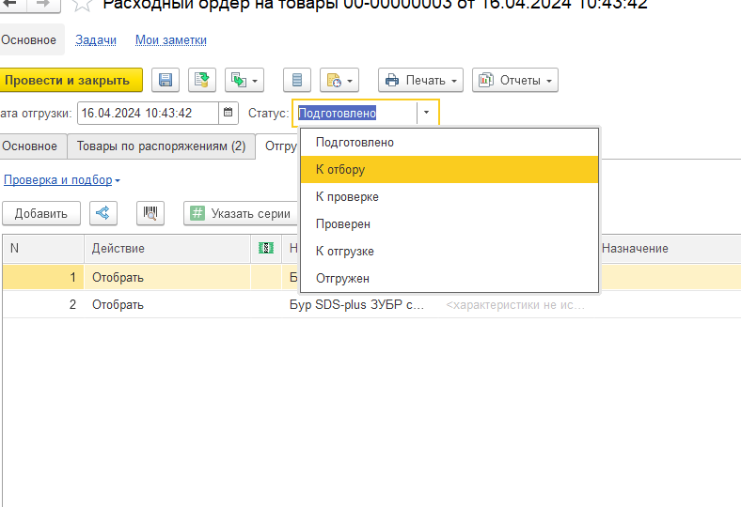

7.2. Отбор товаров для заказов клиентов по ордерам в приложении
Работа ведется в мобильном приложении. На начальном экране нужно зайти в "Отгрузку" (1). Затем выбрать ордер, по которому будет происходить отбор:
- За период (2)
- За сегодня (3).
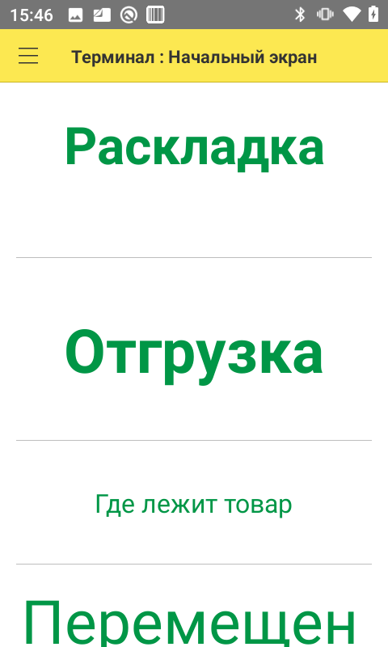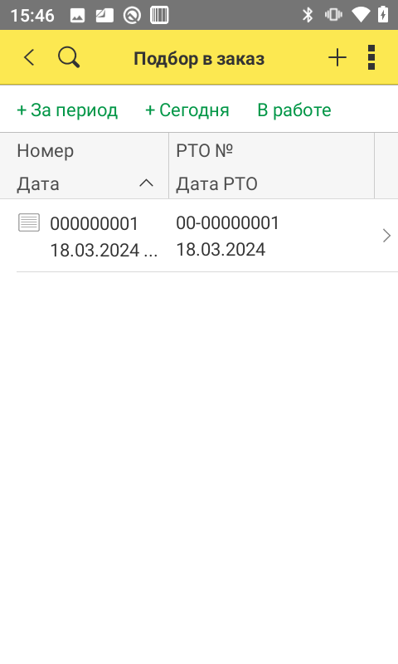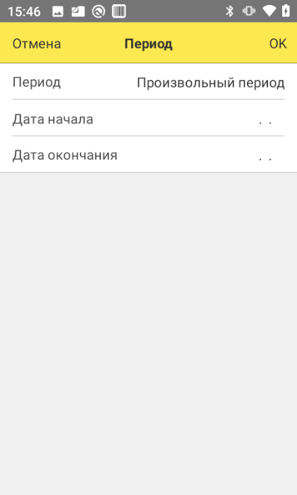

Далее следует нажать на нужный ордер и приступить к сборке товаров. По кнопке "Остаток" (2) можно просмотреть, где лежит товар. Для этого нужно зажать на строке с товаром и нажать кнопку "Остаток"..
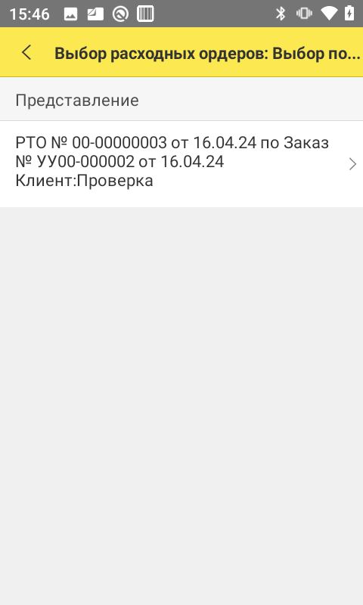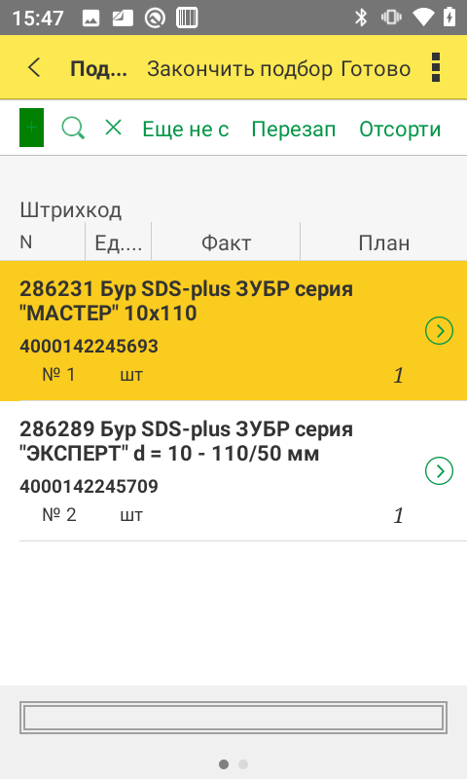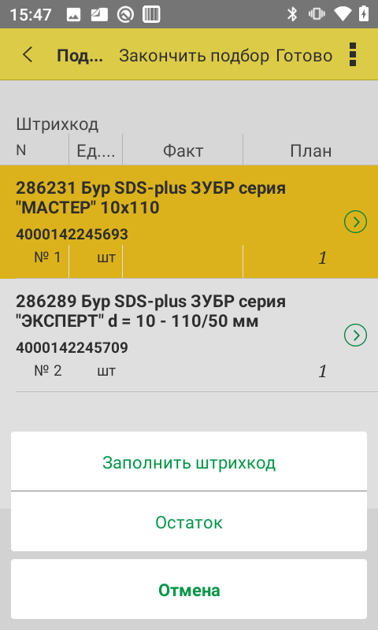

Откроется форма остатка (1), где отображено количество позиций. Далее нужно вернуться к документу через кнопку (2). Теперь следует сперва отсканировать штрихкод ячейки (3), а затем товары в ней (4). Кнопка "Убрать" (5) позволяет удалить ошибочно введенные данные о товаре. Кнопка "Еще не собрано" (6) накладывает фильтр на те позиции, которые собраны не полностью.
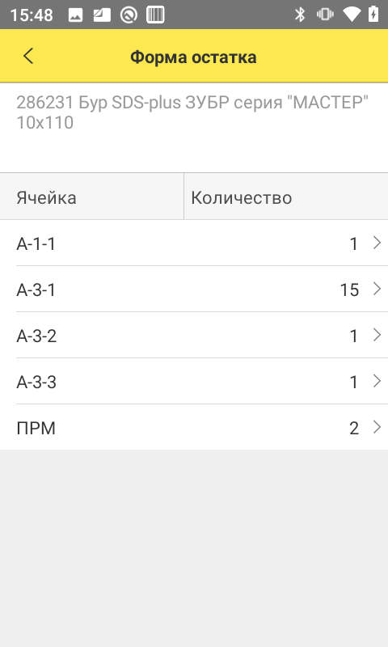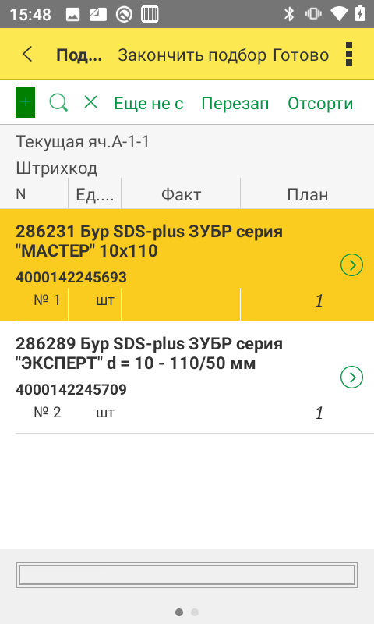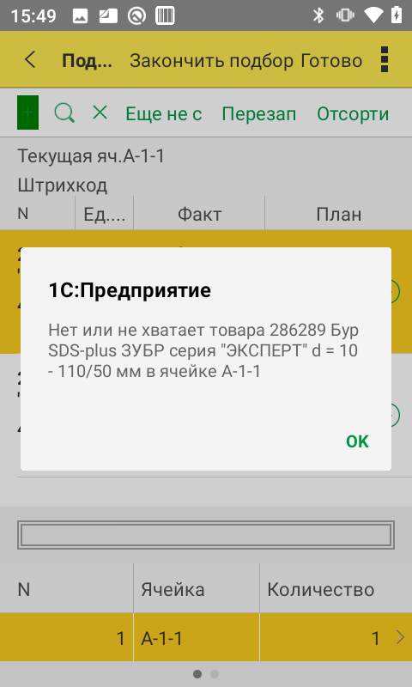

Приложение контролирует количество товара, взятого фактически и количество, необходимое для заказа.

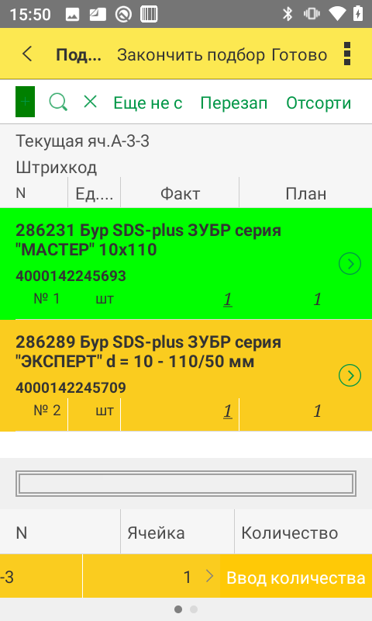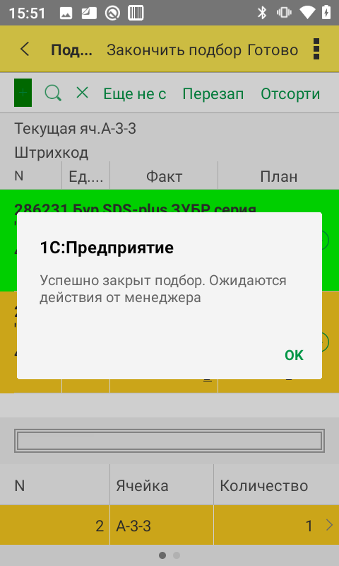

Что бы ввести количество вручную нужно нажать на номенклатуру и в внизу сдвинуть строку влево (1). Потом нажать «Ввод количества» (2)
После окончания сборки следует нажать кнопку "Закончить подбор"(3).
Если работа в приложении проведена корректно, в базе 1С создается документ "Отбор (размещение) товаров".

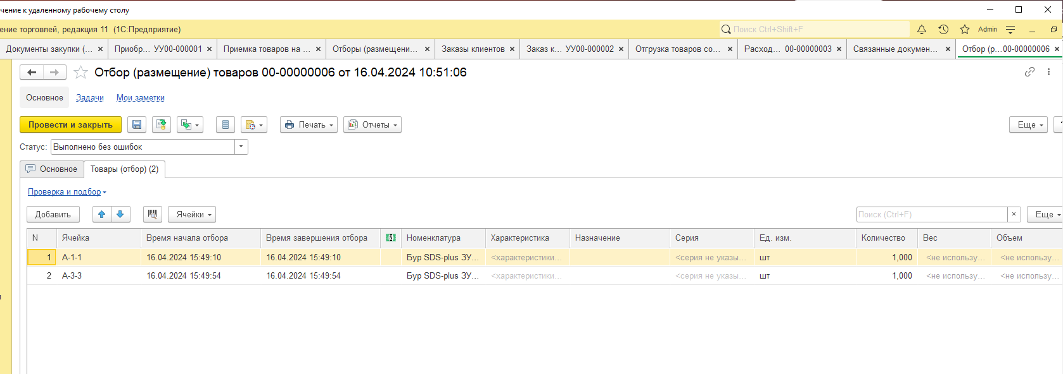

В этой вкладке отображается, собранный в приложении, заказ.

8. Оформление документов в базе после отбора товаров в заказы клиентов

В базе 1С нужно открыть "Расходный ордер на товары" и через кнопку (1) перевести его в статус "К отгрузке" (2), затем провести документ кнопкой (3).

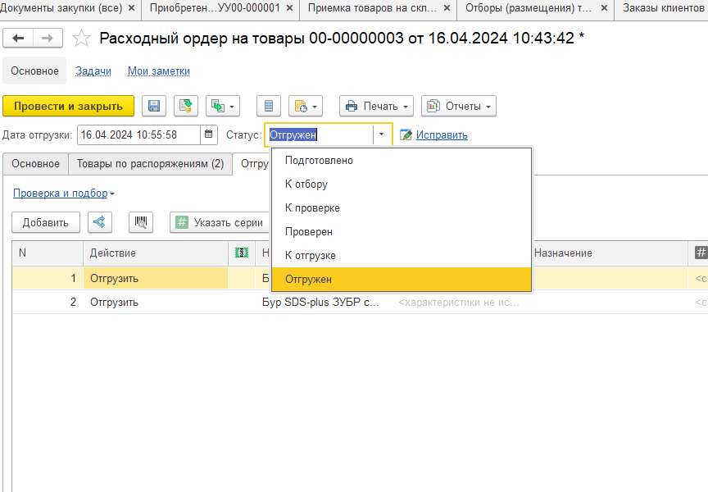

Теперь необходимо создать документ "Реализация товаров и услуг". Документ создается на основании "Заказа клиента". Для создания следует открыть нужный "Заказ клиента" и через кнопку 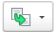 (1) выбрать документ из списка (2).
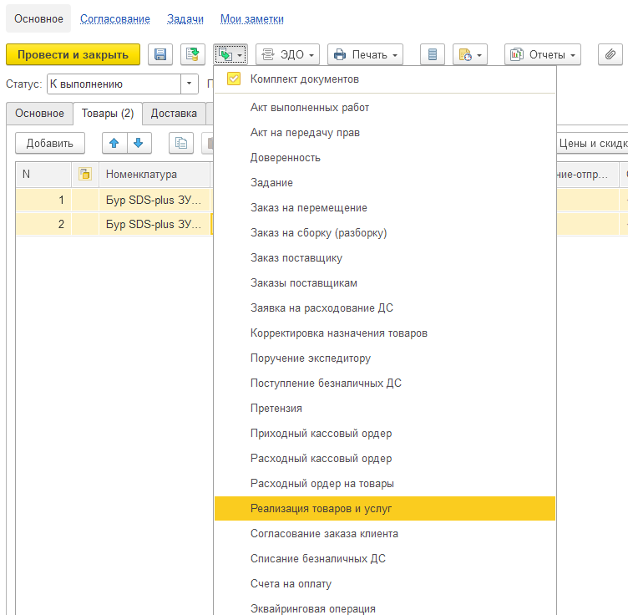

После заполнения данных на вкладке "Основное" следует перейти на вкладку "Товары" (1). В документ попадают только подобранные ранее товары (2). После внесения данных и их проверки следует нажать "Провести и закрыть" (3).

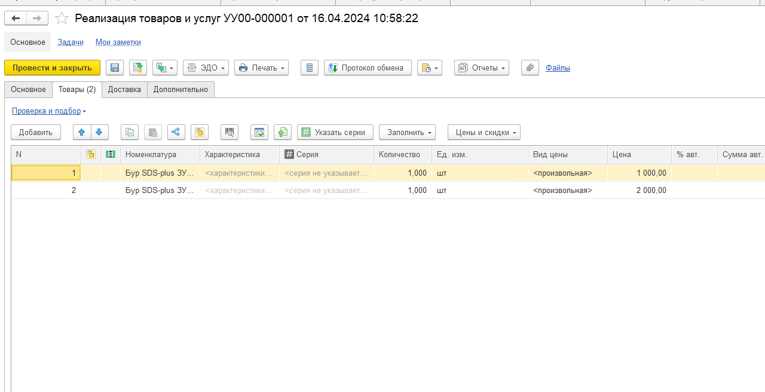

После фактической отгрузки товара следует открыть "Расходный ордер", кнопкой перевести его в статус "Отгружен", завершить работу кнопкой "Провести и закрыть".

